СОДЕРЖАНИЕ

I. Введение…………………………………………………………………..………...3

II.Основная часть…………………………………………………………….……...4
2.1. Общая характеристика школы…………………………………………………...4
2.2. Состав обучающихся……………………………………………………..………4
2.3. Структура управления общеобразовательного учреждения, его органов
Самоуправления.………………………………………………………..………...6
2.4. Качество образования – результаты деятельности муниципальной
Общеобразовательной средней школы № 21......………………………………7
2.4.1. Результаты государственной итоговой аттестации выпускников
9 классов…………………………………………………………………...8
2.4.2. Результаты государственной (итоговой) аттестации выпускников
в форме Единого государственного экзамена…………………………..9
2.4.3. Выявление и развитие одаренных детей……………………………….11
2.4.4. Спектр дополнительных образовательных услуг,
предоставляемых общеобразовательным учреждением………………17
2.4.5.Сохранение и укрепление здоровья обучающихся как результат
работы образовательного учреждения………………………………….18
2.5. Условия для обеспечения образовательного процесса……………………….20
2.5.1. Организация обучения. Учебный план……………………………….....20
2.5.2.Материально-техническое обеспечение…………………………………23
2.5.3. Кадровые ресурсы ………………………………………………………..24
2.5.4. Создание безопасных условий в образовательных учреждениях……..26
2.5.5. Финансовое обеспечение………………………………………………...28
2.5.6. Организация питания…………………………………………………….29
2.6.Удовлетворенность населения количеством и качеством
образовательных услуг………………………………………………..……….30
2.7. Социальная активность и социальное партнерство…………………………..31
III. Заключение……………………………………………………………...…34
3.1. Выводы по результатам деятельности муниципальной
общеобразовательной средней школы № 21 за 2009-2010 учебный год….34
3.2. Основные направления ближайшего развития общеобразовательного
учреждения………………………………………………………………………34
3.3.Ожидаемые результаты………………………………………………………….35

Введение.

В программе «Развитие образования города Нижневартовска» на 2007-2011 годы определена главная цель: обеспечение доступности, обязательности, повышения качества образования, комплексной безопасности обучающихся.
В соответствии с требованиями нормативно-правовых документов, определяющих приоритетные направления развития Российской образовательной системы, образовательной системы Ханты-Мансийского автономного округа-Югры, образовательной системы города Нижневартовска, определены основные цели и задачи муниципальной общеобразовательной средней школы № 21.
Главная цель деятельности образовательного учреждения – обеспечение реализации права каждого учащегося на получение образования в соответствии с его потребностями и возможностями, продолжение педагогической деятельности, направленной на повышение качества образования школьников через внедрение современных образовательных технологий, усиление влияния школы на социализацию и самоопределение личности учащегося.

Ведущие направления работы школы:
- повышение качества образования;
- создание и обеспечение условий для развития одаренных детей;
- сохранение и укрепление физического, психического и социального здоровья обучающихся;
- обеспечение условий для комплексной безопасности обучающихся;
- сотрудничество семьи и школы;
- повышение квалификации педагогических работников школы.

Для реализации поставленных задач в школе на начало нового учебного года имелась необходимая нормативно-правовая база, соответствующие локальные акты, положения и программы.
Муниципальная общеобразовательная средняя школа № 21 с 2007 года представляет публичные доклады о состоянии и результатах деятельности школы. Публичная отчетность является необходимым элементом системы государственно-общественного управления в сфере образования, важнейшим инструментом обеспечения информационной открытости и прозрачности деятельности образовательного учреждения.

Цель данного доклада: на основе объективных данных представить анализ состояния и развития образовательной системы школы за 2009-2010 учебный год.

2.1. Общая характеристика

Муниципальная общеобразовательная средняя школа № 21 введена в эксплуатацию 25 февраля 1986 года. Школа размещена в типовом здании на 750 мест, общей площадью 7800 м², имеется пришкольный участок в 0,5 га.
Школа имеет государственную лицензию на осуществление образовательной деятельности от 17.12.2008 года и свидетельство о государственной аккредитации от 28.05.2010 года. Муниципальная общеобразовательная средняя школа № 21 реализует спектр образовательных услуг по программам начального общего, основного общего, среднего (полного) общего образования, профильного и дополнительного образования.
В 2009-2010 учебном году в школе насчитывалось 35 классов, в которых обучалось около 900 учащихся, 14 групп продленного дня. Наполняемость классов на протяжении трех последних лет составляет 24-25 человек.
Количество классов по ступеням:
- 1 ступень (1-4 классы) – 16
- 2 ступень (5-9 классы) – 15
- 3 ступень (10-11 классы) - 4
МОСШ № 21 расположена по адресу: город Нижневартовск, улица Дружбы Народов 13 «Б». Школа расположена внутри 15 микрорайона, характеризуется хорошей транспортной доступностью: в 200 метрах от нее находятся оживленные транспортные магистрали, по которым проходят маршруты автобусов и маршрутных такси –60 лет Октября, Чапаева, Дружбы Народов.
Транспортное обеспечение: автобусы № 3, 4, 11, 16, 17; маршрутное такси № 1, 4, 11, 16, 18, 21, 22, 26, 27, 29.
В 15 микрорайоне располагаются следующие учреждения:
- Нижневартовский государственный социально-гуманитарный колледж;
- Детские сады № 14 и № 48;
- Пансионат для престарелых и инвалидов;
- Аптека;
- Торговый центр «Славянский двор»;
- 4 поликлиники: стоматологическая, детская поликлиника № 2, профилактическая, поликлиника УВД.
Таким образом, окружающая образовательное учреждение среда характеризуется недостаточным развитием социально-культурной сферы. Школа является центром воспитательной работы в микрорайоне.

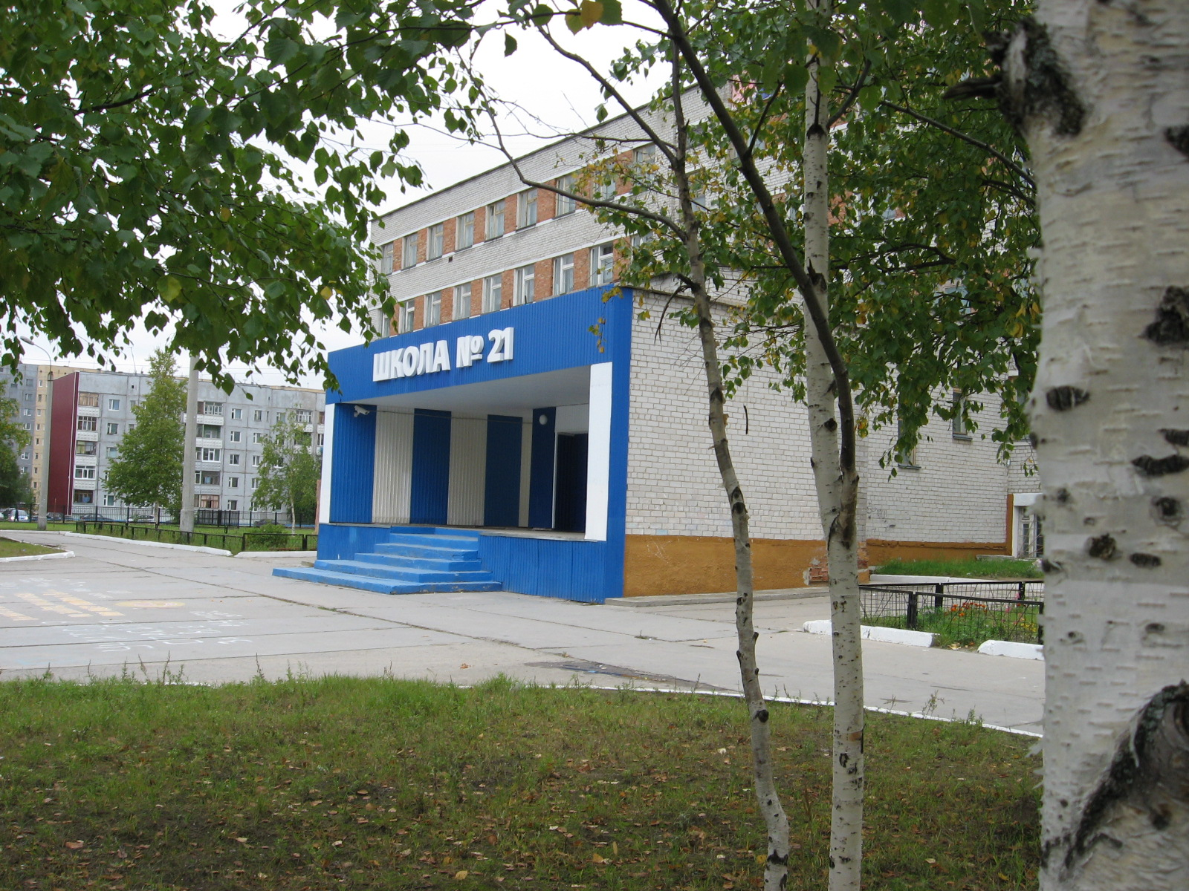
2.2. Состав обучающихся

В муниципальной общеобразовательной средней школе № 21 обеспечивается сохранность контингента обучающихся.

Классы | 2007-2008 уч.г. | 2008-2009 уч.г. | 2009-2010 уч.г.
1 классы | 101 | 100 | 112
2 классы | 95 | 100 | 102
3 классы | 89 | 95 | 98
4 классы | 86 | 89 | 92
1-4 классы | 374 | 384 | 404
5 классы | 79 | 85 | 78
6 классы | 78 | 75 | 81
7 классы | 95 | 75 | 75
8 классы | 104 | 92 | 75
9 классы | 75 | 94 | 83
5-9 классы | 431 | 421 | 392
10 классы | 54 | 52 | 50
11 классы | 26 | 53 | 50
10-11 классы | 80 | 105 | 100
1-11 классы | 885 | 910 | 896

Средняя наполняемость классов по школе соответствует среднему показателю по городу Нижневартовску:
 | 2007-2008 уч.г. | 2008-2009 уч.г. | 2009-2010 уч.г.
МОСШ № 21 | 24,6 | 24,6 | 25,6
Нижневартовск | 24,4 | 24,7 | 24,7

Социальный паспорт семей обучающихся

Характеристика | 2007-2008 уч.г. |  | 2008-2009 уч.г. |  | 2009-2010 уч.г.
Характеристика | Кол-во семей | % | Кол-во семей | % | Кол-во семей | %
Всего семей | 803 | 100% | 805 | 100% | 809 | 100%
-полные семьи | 594 | 74% | 604 | 75% | 637 | 79%
-неполные семьи | 209 | 26% | 201 | 25% | 172 | 21%
-многодетные семьи | 31 | 4% | 31 | 4% | 33 | 4%
-семьи с детьми-инвалидами | 6 | 1% | 5 | 1% | 3 | 0,4%
-семьи коренных народов Севера | 5 | 1% | 5 | 1% | 5 | 0,6%
-семьи, в которых родители принимали участие в военных действиях | 23 | 3% | 24 | 3% | 27 | 3%
-опекаемые семьи | 15 | 2% | 15 | 2% | 12 | 1%
-семьи с детьми-сиротами | 2 | 0,2% | 1 | 0,1% | 0 | 0
-семьи с детьми, оставшимися без попечения родителей | 13 | 2% | 14 | 1,4% | 16 | 2%
Социальный паспорт родителей
-рабочие | 553 | 40% | 589 | 42% | 576 | 40%
-служащие | 582 | 42% | 588 | 42% | 641 | 44%
-безработные и домохозяйки | 190 | 13% | 171 | 21% | 162 | 11%
Образовательный уровень родителей
-высшее образование | 413 | 30% | 441 | 31% | 467 | 32%
-среднее образование | 375 | 27% | 419 | 30% | 427 | 30%
-средне специальное образование | 543 | 39% | 474 | 34% | 466 | 32%
-неполное высшее образование | 13 | 1% | 12 | 1% | 68 | 5%
Жилищно-бытовые условия
хорошие | 508 | 63% | 408 | 51% | 472 | 58%
удовлетворительные | 273 | 34% | 376 | 46,4% | 324 | 40%
неудовлетворительные | 22 | 3% | 21 | 2,6% | 13 | 2%
Учащиеся, состоящие на учете
- КДН | 1 | 0,1% | 1 | 0,1% | 1 | 0,1%
- ОППН | 6 | 0,7% | 6 | 1% | 1 | 0,1%
- внутришкольный контроль | 19 | 2% | 26 | 3% | 18 | 2%

Учитывая особенности социального уровня семей и родителей, социально-психологическая служба школы оказывает помощь каждой семье в воспитании детей и планирует работу в соответствии с данными исследования социума школы.

2.3. Структура управления образовательного учреждения,
органов самоуправления.

Управление образовательным учреждением осуществляется в соответствии с действующим законодательством Российской Федерации и уставом учреждения, строится на принципах единоначалия и самоуправления. Формами самоуправления учреждения являются Управляющий совет, Педагогический совет, Методический совет, общее собрание членов трудового коллектива,. Порядок выборов органов самоуправления учреждения и их компетенция определяются Уставом учреждения. Органами ученического самоуправления являются ученическая конференция, Совет старшеклассников. Порядок выборов органов ученического самоуправления и их компетенция определяются самостоятельно и регламентируются локальными актами школы. Управляющий Совет МОСШ № 21 является коллегиальным органом самоуправления, осуществляющим в соответствии с Уставом решение отдельных вопросов, относящих к компетенции школы.
К компетенции Педагогического совета относится: внесение предложений учредителю по ликвидации и реорганизации учреждения, согласование передачи имущества учреждения в аренду, заслушивание и обсуждение докладов директора, его заместителей, главного бухгалтера, медицинского работника, библиотекаря других педагогических работников, утверждение правил внутреннего распорядка для учащихся, утверждение учебных планов и программ, определение даты начала и окончания каникул согласно уставу, утверждение форм образования, методов учебно-воспитательного процесса и способов их реализации, рассмотрение конфликтных ситуаций, связанных с взаимодействием педагогических работников обучающихся, решение вопроса об оставлении на повторное обучение, о переводе обучающихся в следующий класс, определение порядка и формы проведения промежуточной итоговой аттестации, избрание членов Методического и Попечительского советов, установление режима дня групп продленного дня, принятие решения о применении рейтинговой и зачетной форм аттестации учащихся. Методический совет осуществляет научную и методическую работу в учреждении.
Общее собрание членов трудового коллектива (конференция) решает вопросы: о необходимости заключения с администрацией учреждения коллективного договора рассматривает и утверждает его проект, определяет перечень и порядок предоставления работникам социальных льгот, принимает устав учреждения, изменения и дополнения в устав, выбирает комиссию по разрешению трудовых споров.
Управляющий Совет является коллегиальным органом самоуправления. Основные задачи Управляющего Совета: определение основных направлений развития общеобразовательного учреждения, защита и содействие в реализации прав и законных интересов участников образовательного процесса, содействие в создании оптимальных условий для осуществления образовательного процесса и форм его организации, в повышении качества образования, в наиболее полном удовлетворении образовательных потребностей учащихся, участие в определении компонента образовательного учреждения в составе реализуемого государственного образовательного стандарта общего образования, профилей обучения, систем оценивания знаний при промежуточной аттестации, общественный контроль рационального использования выделяемых учреждению бюджетных средств, доходов от собственной деятельности учреждения и привлеченных средств из внебюджетных источников, контроль за здоровыми и безопасными условиями обучения, воспитания и труда в общеобразовательном учреждении.

Управление школой осуществляется на основе программно-целевого метода с использованием основных подходов и закономерностей образовательного менеджмента. Школа стремится максимально учитывать образовательные запросы местного сообщества, ориентироваться на актуальные и перспективные потребности местного рынка труда, строить деятельность с учетом местных образовательных традиций, имеющихся во внешней социальной среде и внутри самой системы образования. Возрастает роль проектной деятельности в управлении, отражающаяся на совпадении интересов сотрудничающих субъектов, а также на их готовности нести солидарную ответственность за решение образовательных проблем в школе.

2.4. Качество образования – результаты деятельности муниципальной общеобразовательной средней школы № 21

Основными показателями качества общего образования являются: доля учащихся, закончивших учебный год на «4» и «5»; доля учащихся, закончивших учебный год на «5», результаты государственной итоговой аттестации в новой форме выпускников 9 классов; итоги единого государственного экзамена; результаты социализации выпускников.
За последние 3 года прослеживается тенденция улучшения результатов образовательного процесса, что положительно характеризует деятельность образовательного учреждения.
 | 2007-2008 уч.г. | 2008-2009 уч.г. | 2009-2010 уч.г.
Успеваемость | 98% | 99 % | 99 %
Качество | 43% | 43,1 % | 43,2%

В муниципальной общеобразовательной средней школе № 21 2009-2010 учебный год закончили 868 учеников.

Ступень | Закончили учебный год на «5» | Закончили учебный год на «4» и «5» | Неуспевающие | Успеваемость | Качество
1 ступень | 34 | 127 | 2 | 99% | 58%
2 ступень | 23 | 117 | 3 | 99% | 36%
3 ступень | 3 | 24 | 1 | 98% | 29%

По итогам 2009-2010 учебного года каждый 15 ученик закончил школу на «отлично» (по городу Нижневартовску – каждый 17)!

2.4.1.Результаты государственной (итоговой) аттестации выпускников за курс основного общего образования

В 2010 году учащиеся 9 классов проходили итоговую аттестацию по новой форме (русский язык и алгебра). Независимой экзаменационной комиссией были оценены работы учащихся 9 классов:

Предмет | «5» | «4» | Общая  успеваемость |  | Качество  успеваемости
Предмет | «5» | «4» | по школе | по городу | по школе | по городу
Русский язык | 2 | 29 | 91% | 90,8% | 39% | 49,2%
Алгебра | 3 | 14 | 63% | 61,7% | 22% | 21,1%

Сравнительный анализ
результатов за курс основной школы по алгебре и русскому языку

Обязательные для сдачи предметы | Общая  успеваемость |  |  | Качество  обученности |  |  | Средние  баллы
 | 2008 | 2009 | 2010 | 2008 | 2009 | 2010 | 2008 | 2009 | 2010
Алгебра | 71% | 64% | 63% | 48% | 25% | 22% | 3,1 | 3 | 2,9
Русский язык | 79% | 96% | 91% | 44% | 52% | 39% | 3,4 | 3,5 | 3,3

Все ученики 9 классов получили положительные отметки по всем устным экзаменам.

По результатам итоговой аттестации выпускников 9 классов школа вошла в число образовательных учреждений, в которых показатель «средний балл» выше среднего по городу (по алгебре – 2,86 и по русскому языку – 3,46).

2.4.2.Результаты государственной (итоговой) аттестации выпускников за курс среднего (полного) общего образования

Единый государственный экзамен сегодня является не только объективным показателем качества образования, но и универсальной формой экзамена, позволяющей пройти государственную итоговую аттестацию за курс средней школы и, одновременно, вступительные испытания в высшее учебное заведение. В Нижневартовске ЕГЭ проводится с 2002 года. Особенностью 2009 года является то, что выпускники 11 классов все экзамены сдавали в форме единого государственного экзамена, причем обязательные предметы: русский язык и математика. Баллы, полученные на экзамене, не переводились в традиционные отметки. Чтобы получить аттестат, выпускнику 11 класса достаточно было получить не менее минимального балла по обязательным предметам.

Сравнительная информация
о процентном соотношении выпускников, сдававших ЕГЭ

№ | Предмет | Доля выпускников, сдававших ЕГЭ
№ | Предмет | 2008 | 2009 | 2010
1 | Математика | 100% | 100% | 100%
2 | Русский язык | 100% | 100% | 100%
3 | История России | - | 25% | 21%
4 | Физика | 8% | 22% | 25%
5 | Биология | 16% | 7% | 23%
6 | География | 4% | - | 4%
7 | Химия | 16% | 2% | 10%
8 | Обществознание | 20% | 71% | 54%
9 | Английский язык | - | 9% | 6%
11 | Литература | - | 4% | 4%
12 | Информатика | - | 15% | 13%

Результаты ЕГЭ – 2010

Предмет | Сдавали | Набрали минимальный балл | Не набрали миним. балл | Максимальный балл по школе | Средний балл по школе/по городу
Русский язык | 48 | 48 | - | 78 | 57,65/
Математика | 48 | 48 | - | 79 | 50,85/47,2
Химия | 5 | 5 | - | 69 | 56,2/59,7
Биология | 11 | 11 | - | 68 | 54/57,95
Информатика | 6 | 6 | - | 78 | 74,1/63,1
Обществознание | 24 | 24 | - | 71 | 53,8/
Физика | 12 | 12 | - | 67 | 56,5/
Литература | 2 | 2 | - | 69 | 57/57,2
История | 8 | 8 | - | 73 | /
Английский язык | 2 | 2 | - | 68 | 56,6/
География | 1 | 1
Средний балл |  |  |  |  | 56,38

Данные, представленные в таблице, показывают:
- максимальный балл показали выпускники по информатике, математике;
- 100% успеваемость показали выпускники по математике, русскому языку, химии, биологии, информатике, литературе, истории, английскому языку, физике, обществознанию, географии;
- выше среднего балла по городу показали выпускники по информатике (на 11%), математике (на 3,65%), по литературе (на 0,2%).

Сравнительный анализ результатов ЕГЭ (успеваемость)

Предмет | 2007-2008 уч.г. | 2008-2009 уч.г. | 2009-2010 уч.г.
Русский язык | 96% | 100% | 100%
Математика | 92% | 100% | 100%
История | - | 100% | 100%
Химия | 100% | 100% | 100%
Биология | 100% | 100% | 100%
География | 100% | - | 100%
Физика | 50% | 92% | 100%
Обществознание | 100% | 95% | 100%
Английский язык | - | 100% | 100%
Литература | - | 100% | 100%
Информатика | - | 100% | 100%
Средний показатель | 91% | 98,7% | 100%

В 2010 году по итогам сдачи выпускниками экзамена в форме и по материалам ЕГЭ показатель «общая успеваемость» повысился на 1,3%.

Все выпускники школы получили аттестат о среднем (общем) образовании.
Одним из показателей качества работы педагогического коллектива является показатель количества выпускников-медалистов.

Информация
о количестве выпускников, окончивших школу с золотой и серебряной медалью

 | 2008 |  | 2009 |  | 2010
медали | золотые | серебряные | золотые | серебряные | золотые | серебряные
Количество выпускников | - | 2 | 3 | 8 | 1 | 5
Всего | 2 |  | 11 |  | 6

По итогам 2009-2010 учебного года 1 выпускник награжден золотой медалью и 5 выпускников награждены серебряной медалью!

Ежегодно более 80% выпускников 11 классов школы поступают в высшие учебные заведения.

2.4.3.Выявление и развитие одаренных детей.

Одним из наиболее эффективных средств выявления одаренных детей были и остаются предметные олимпиады. Участие в олимпиадах различного уровня предоставляет школьникам широкие возможности для творческой самореализации и развития своих способностей и дарований в академической сфере.
За последние годы отмечается увеличение числа учащихся школы, охваченных олимпиадным движением.
1. Участие в окружных олимпиадах
2008-2009 учебный год | 2009-2010 учебный год
Юртаев Данил – 5 место по экологии
Корнилов Вадим – 8 место по математике

2. Участие в городских предметных олимпиадах:
2008-2009 учебный год | 2009-2010 учебный год
51 ученик | 56 учеников
2 место по математике | 4 место по биологии
2 место по истории | 5 место по географии
3 место по экологии | 6 место по технологии
4 место по биологии | 6 место по биологии
4 место по праву | 7 место по географии
5 место по биологии | 8 место по математике
6 место по математике | 8 место по биологии
 | 9 место по химии
 | 10 место по литературе

3. Участие в дистанционных олимпиадах:
 | Число участников | Класс | Результат
Всероссийский игровой конкурс по литературе «Золотое руно» | 17 | 5-9 | 1 место – Марданова Л.,  1 место – Стрельникова А.
Международный игровой конкурс по английскому языку «British Bulldog» | 42 | 3-10 | 3 место по региону – Бархударян Н.  7 место по региону – Имшинецкая К.

4. Участие в Олимпиаде по основам наук Уральского федерального округа:
2008-2009 учебный год |  | 2009-2010 учебный год
Число участников | Результат | Число участников | Результат
106 | Вышли во 2 этап – 70, вышли в 3 этап - 11 | 57 участников | Вышли во 2 этап – 25, вышли в 3 этап - 12

5. Участие во всероссийском конкурсе
«Русский медвежонок – языкознание для всех»
2008-2009 учебный год |  | 2009-2010 учебный год
Число участников | Результат | Число участников | Результат
124 | Марданова Лилия – 11 место по району, Ищенко Е. – 12 место по району | 136

6. Участие в международном математическом конкурсе
«Кенгуру»
2008-2009 учебный год |  | 2009-2010 учебный год
Число участников | Результат | Число участников | Результат
157 | Садыков Максим – 1 место по городу,  Худякова Мария – 5 место по городу  12 учащихся вошли в список лучших по г. Нижневартовску | 226 | 12 учащихся вошли в список лучших по г. Нижневартовску

Таким образом, отмечается положительная динамика охвата учащихся олимпиадным движением:
2008-2009 учебный год |  | 2009-2010 учебный год
Кол-во участников | % | Кол-во участников | %
287 | 32% | 372 | 43%

Учащиеся школы принимают активное участие в конкурсах научно-исследовательских работ:

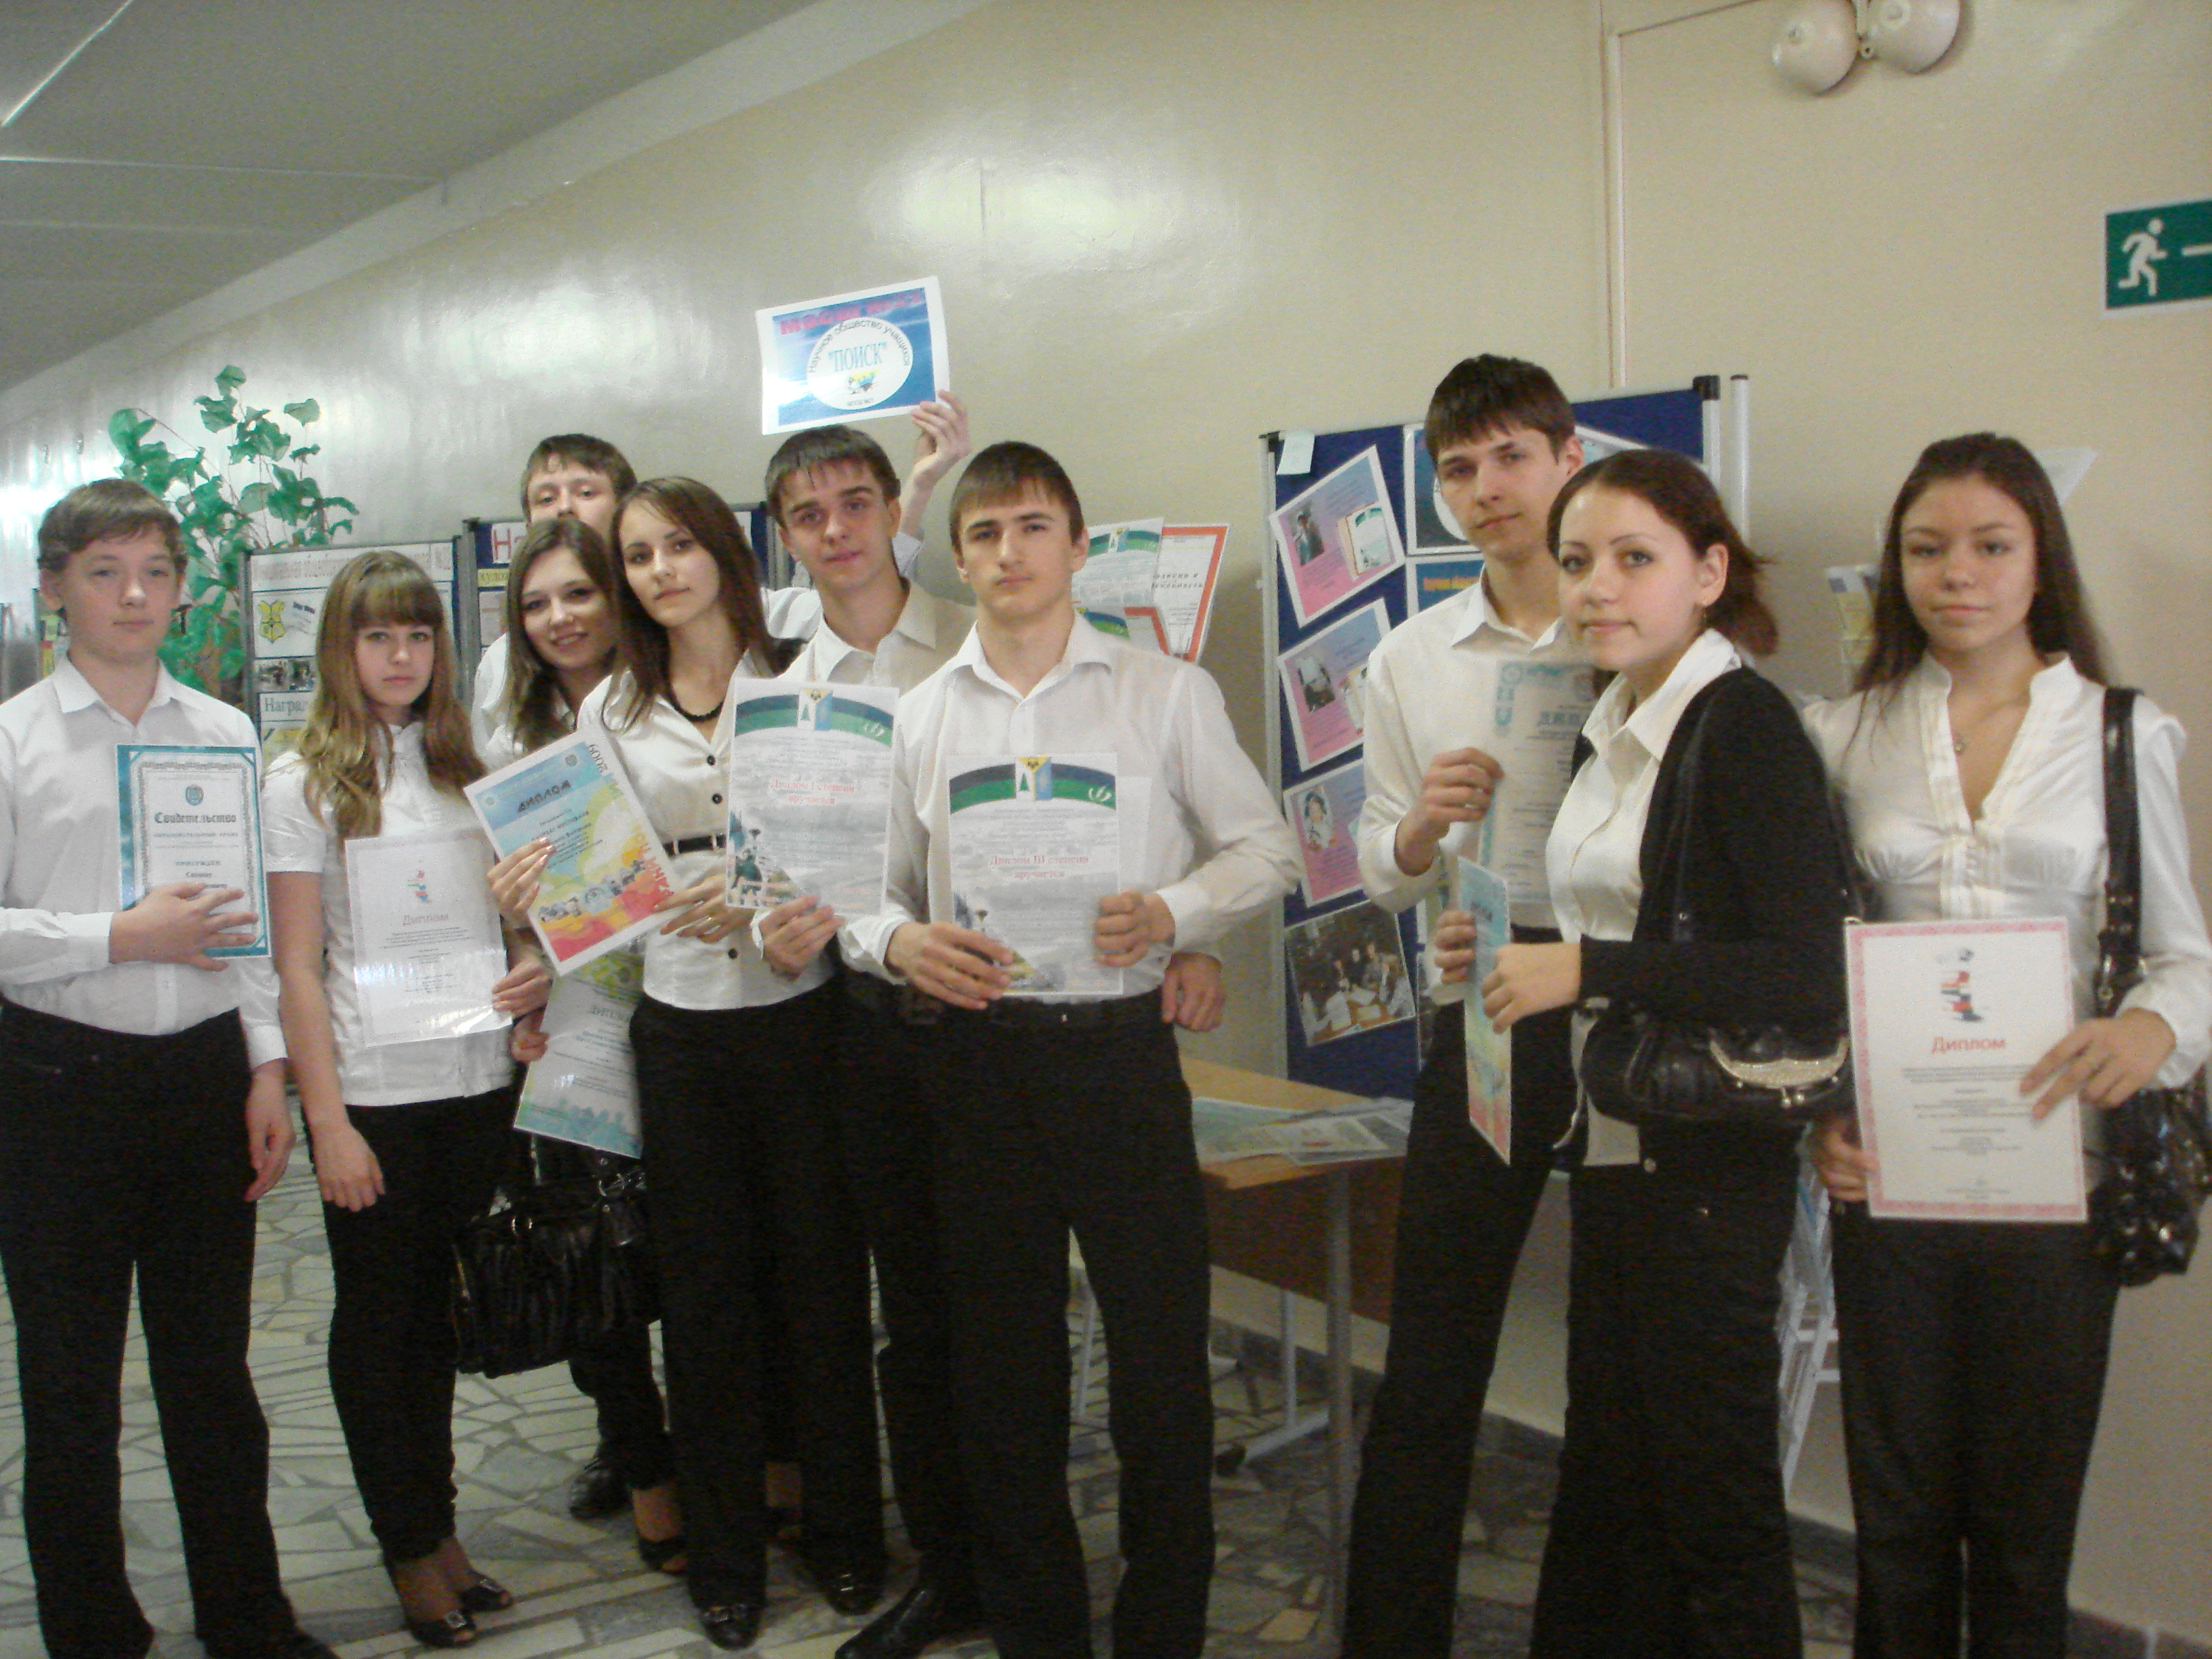

 | Название | Количество участников | Призовые места | Фамилия ученика
2008-2009 | Городской конкурс сочинений «Если бы я был депутатом городской Думы» | 5 | Дипломы | Захожева К. Безверхая И.  Юртаев Д.  Трапезников И.  Данила С.
2008-2009 | Городской конкурс сочинений, посвященный Дню Единства | 5 | Поощрительный приз | Чернявская Д.
2008-2009 | Городской конкурс сочинений, посвященный юбилею Н.В. Гоголя |  | 3 | Пикос А.
2008-2009 | Городской конкурс сочинений «Выборы для молодежи или молодежь для выборов» |  | 1 место | Евсеева Е.
2008-2009 |  |  | Благодарственное письмо | Бут-Гусаим К.  Трапезников И.  Данила С.  Козловцев Д.
2008-2009 | Всероссийский конкурс по творчеству Костюнина |  |  | Пазиев Б.
 | Городской конкурс «Традиции и современность», номинация «Изделие» |  | 1 место | Рахматуллина Л.  Колдаре Н.
 | Городской конкурс творческих работ «Школа правовых знаний» |  | Дипломы | Вахтина В.  Речапова С.  Абросимова А.
 | Маленькая муза - 2008 |  | 2 место | Антипова А.  Богоутдинова Е.
 | Фестиваль  «Грани познания» | 20 | 1 место  номинанты | Мурлина В.,  Кутушева Д., Стрельникова А.,  Рахматуллина Л.
 | X городской конкурс научно-исследовательских, опытно-конструкторских и творческих работ студентов и школьников на базе НСГК | 10 | 1 место  2 место  2 место  3 место  3 место  3 место | Трусов И. и Юртаев Д.  Рахимов М.  Усманова Э.  Дембицкая В.  Данила С.  Бут-Гусаим К.  Бодрых К.
 | Слет научных обществ | 4 | 4 место  5 место  5 место | Герасимова К.,  Антипова А.,  Рахматуллина Л.
 | VII окружной физико-математический турнир Югорского физико-математического лицея-интерната среди обучающихся общеобразовательных школ | 3 | Дипломы | Корнилов В.,  Щеголев К.,  Кавардаков Н.
 | XI студенческая и VI школьная научно-практическая конференция в НГГУ (факультет информационных технологий) (23-24 апреля) | 2 | 3 место | Герасимова К.  Усманова Э.
 | Олимпиада школьников по программированию и информационным технологиям (НГГУ, факультет информационных технологий и математики) | 2 |  | Шайдуллин Т.  Кашапов Р.
 | Межвузовская научно-практическая конференция студентов и преподавателей, педагогов и старшеклассников «Языки мира - мир языка» (10 апреля) | 1 | Диплом | Ситдикова И.
 | Олимпиада среди 10-11 классов на лучшего знатока права. «НЭПИ» 20-25 апреля. | 6 | I место  2 место  дипломы | Нечаев В.,  Рахимов М.,  Усманова Э.,  Фаизова Г.,  Гарипова А.,  Тяпкаев М.
 | Городской конкурс «Лучшее поздравление ко Дню Победы» | 3 | 1 место  Благодарственные письма | Мильто А.  Худякова М.  Вахтина В.
2009-2010 | Всероссийский конкурс учебно-исследовательских экологических проектов школьников «Человек на земле» | 2 | Диплом VI степени | Данила С.,  Бут-Гусаим К.
2009-2010 | Городской Слет НОУ | Заочный этап – 12,  очный этап - 9 | 3 место  3 место | Зубарева О.,  Данила С.
2009-2010 | Городской конкурс «Если бы мэром был я!» | 1 | Благодарственное письмо | Волков Я.
2009-2010 | XI городской конкурс научно-исследовательских, опытно-конструкторских и творческих работ студентов и школьников на базе НСГК | 7 | 3 место | Герасимова К.
2009-2010 | Окружной фестиваль ученических проектов «Грани познания» | Заочный этап – 17, очный этап - 8 | 1 место  1 место  2 место | Салманов С.  Мурлина В. Дембицкая К.
2009-2010 | XII студенческая и VI школьная научно-практическая конференция в НГГУ | 2 | Диплом | Стрельникова А.
2009-2010 | Межрегиональный фестиваль исследовательских работ «Открытие мира» |  | Диплом 2 степени  Диплом 1 степени | Мирошникова К.  Мурлина в.
2009-2010 | VIII окружной физико-математический турнир | 7 |  | Голященкова В., Беликова В., Салманов С., Джавадов Д., Врачев М.
2009-2010 | Городской конкурс сочинений «65-летие Победы в Великой отечественной войне» | 4 | Вышла в окружной этап  Благодарственные письма | Стрельникова А.  Яросханов Т., Сушин А., Кремнев Л.,
2009-2010 | Городской творческий конкурс, посвященный Году учителя | 5 | Поощрительный приз | Чурикова Д.  Аминева Д.  Данила М.
 | Городской конкурс сочинений, посвященный Дню милиции | 1 | 1место | Мильто А.
 | Городская семейная викторина по правам человека |  | 3 место  3 место | Мильто А.  Гринштейн К.
 | Городской конкурс сочинений и стихов «Черное золото Югры» | 5 | Благодарственные письма | Шушарина А.  Богоутдинова Е.  Мильто А.  Ярасханов Т.  Касымова Н.
 | Городской конкурс сочинений к году учителя «Мы гордо повторяем каждый раз три слова: «Это мой учитель» | 2 | Дипломы | Герасимова К.  Шелестюк В.
 | Городской интеллектуальный турнир «Что? Где? Когда?» | 7 | 3 место | Фаненштыль Д., Кляулин  А., Пикос А., Худякова М.,  Вахтина В., Валишевский И., Щербаков А.
 | Городской конкурс  творческих работ «Рождество Христово» | 1 | 3 место | Плотникова Елена
 | Городской конкурс «Крепка семья, крепка Россия!» | 3 | 3 место | Семья Мильто
 | Городской конкурс творческих работ  «Русь мастеровая» | 1 | 3 место | Рахматуллина Лиля
 | Городской конкурс туристической песни | 7 | 2 место | Кляулин А, Солодкова Л, Рахматуллина Л, Аминева Д, Якушев В, Никулица Р, Антипова А.
 | Участие в городском фотоконкурсе  «Мой учитель самый замечательный» | 4 | Дипломы | Чурикова Д.  Аминева Д.  Волков Я.  Афанасьев И.
 | Городской конкурс «Выборное право» | 1 | 1 место | Побединская А.

За последние годы наблюдается положительная динамика в достижениях учащихся школы по итогам участия в окружных, городских интеллектуальных, творческих, спортивных конкурсах, фестивалей, турнирах, соревнованиях.
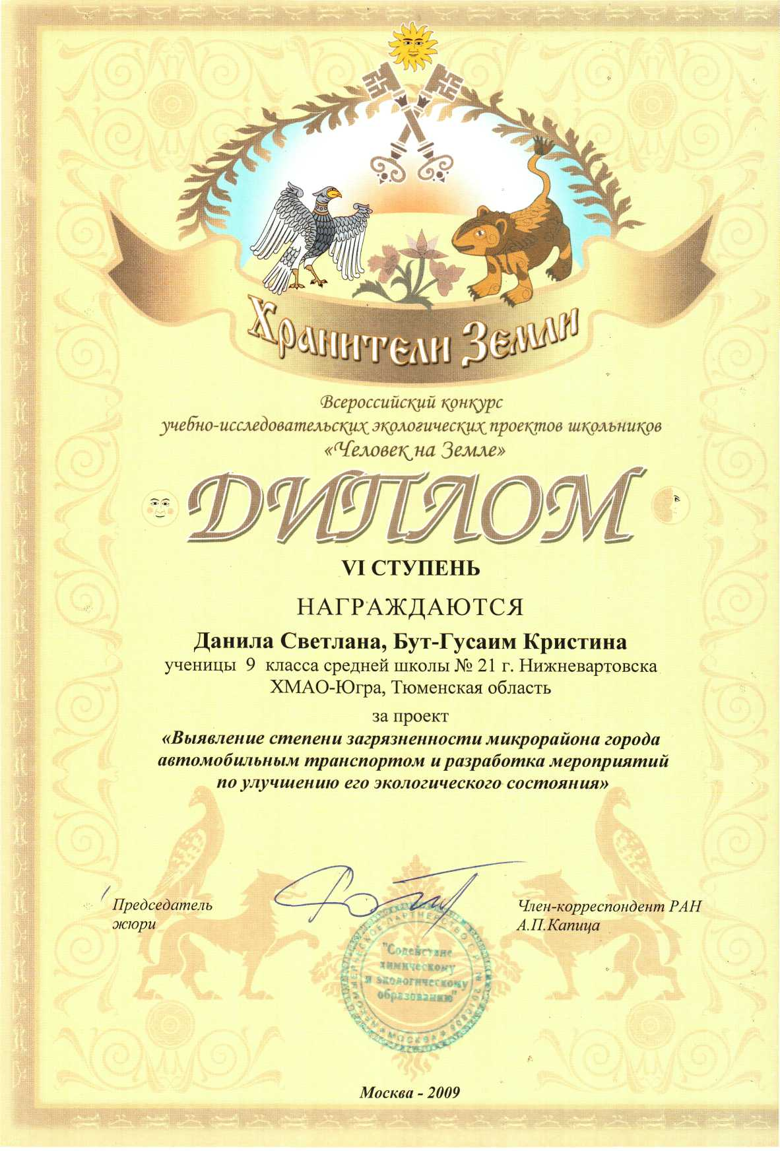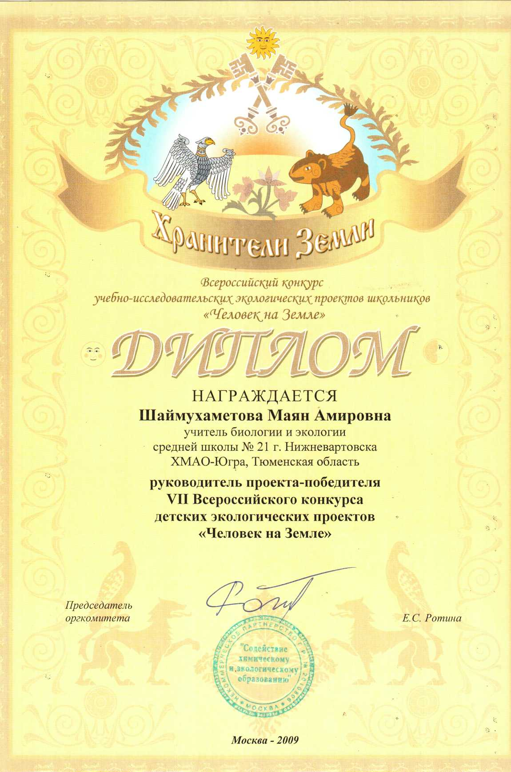

2.4.4. Спектр дополнительных образовательных услуг,
предоставляемых общеобразовательным учреждением

В муниципальной общеобразовательной средней школе № 21 создаются условия для обеспечения максимальной занятости обучающихся, дальнейшего совершенствования системы дополнительного образования детей, организации работы по месту их жительства, увеличения количества творческих объединений по интересам.
С 2008 года на основании постановления Главы города № 1189 от 18.08.2008 г. «Об утверждении прейскуранта тарифов на платные услуги, оказываемые муниципальной общеобразовательной средней школой № 21» школа осуществляет деятельность по оказанию платных образовательных услуг. В 2009-2010 учебном году учащимся были предложены следующие курсы:
- «Занимательная орфография» (1,2 классы),
- «Формирование математических навыков младших школьников» (4 класс),
- «Развитие лингвистических способностей в начальной школе» (4 класс),
- «Русское правописание» (5 класс),
- «Работа над грамматикой (5 класс),
- «Занимательно о русском языке» (5 класс),
- «Развитие орфографической зоркости через информационные компьютерные технологии» (8 класс),
- «За страницами учебника алгебры» (8 класс),
- «Работа над орфографией» (9 класс),
- «Синтаксис простого и сложного предложений» (9 класс),
- «Решение разноуровневых задач по химии» (9-10 классы),
- «Решение задач по физике с использованием компьютерных технологий» (9-10 классы),
- «Нестандартные методы решения неравенств» (10 класс),
- «Трудные случаи пунктуации» (10-11 классы),
- «Углубленное изучение стилей русского языка» (11 класс).
Всего системой платных образовательных услуг в 2009-2010 учебном году было охвачено более 130 обучающихся. В 2010-2011 учебном году в школе будет продолжена работа по расширению спектра платных образовательных услуг и увеличению количества учащихся школы, пользующихся данными услугами, в целях учета разнообразных потребностей родителей учащихся школы и населения микрорайона в разнообразных образовательных услугах.
Дополнительное образование муниципальной общеобразовательной средней школы № 21 представлено по следующим направлениям: экологическое, интеллектуальное, социальное, художественно-эстетическое, спортивное, техническое, туристско-краеведческое, военно-патриотическое.
В 2009-2010 учебном году в школе функционировали следующие кружки и секции:
- Вокальный кружок «Три аккорда»
- Этикет «Мастерица»
- «Декоративно прикладное искусство»
- Вязание
- Оригами
- Экология
- Рукоделие
- Сценическое искусство
- Военно-спортивный кружок
- ЮИДД
- Поисковый отряд
- Спортивное ориентирование
- Туризм
- Гимнастика
- Баскетбол
- Волейбол
- Футбол
- Клуб «Эсперанто»
- Клуб «Семья»
 | 2007-2008 уч.г. | 2008-2009 уч.г. | 2009-2010 уч.г.
Количество творческих объединений | 20 | 12 | 23
% учащихся, охваченных системой дополнительного образования | 71% | 70% | 71%

Возглавляют творческие объединения школьников опытные педагоги дополнительного образования.
Более 70% учащихся школы были охвачены системой дополнительного образования.
Системная работа дополнительного образования школы позволяет прогнозировать вовлечение во внеурочную деятельность до 80% учащихся; творческий подход педагогов и разработка программ дополнительного образования позволяет расширить развивающие, образовательные и воспитательные возможности школы.

2.4.5.Сохранение и укрепление здоровья обучающихся как результат
работы образовательного учреждения

Одним из важных направлений деятельности муниципальной общеобразовательной средней школы № 21 является укрепление физического и психического здоровья обучающихся.

Анализ динамики состояния здоровья учащихся школы:
 | 2007-2008 учебный год |  |  |  | 2008-2009 учебный год |  |  |  | 2009-2010 учебный год
 | 1-4 кл. | 5-9 кл. | 10-11 кл | 1-11 кл. | 1-4 кл. | 5-9 кл. | 10-11 кл | 1-11 кл. | 1-4 кл. | 5-9 кл. | 10-11 кл | 1-11 кл.
Основная группа | 85% | 78% | 80% | 80% | 85% | 78% | 73% | 80% | 86% | 87% | 88% | 86%
Подготовительная группа | 13% | 20% | 19% | 18% | 14% | 21% | 24% | 18% | 12% | 11% | 11% | 12%
Специальная группа | 2% | 2% | 1% | 2% | 1% | 1% | 3% | 2% | 1 % | 2% | 1% | 1%
Нарушение зрения | 21% | 24% | 21% | 23% | 10% | 20% | 25% | 17% | 5% | 8% | 12% | 7%
Нарушение осанки | 22% | 18% | 3% | 14% | 28% | 39% | 34% | 33% | 27% | 33% | 60% | 33%
Сколиоз | 4% | 3% | 3% | 3% | 1% | 2% | 8% | 3% | 0,5% | 3% | 6% | 2%
Простудные заболевания | 33% | 21% | 15% | 23% | 14% | 8% | 8% | 11% | 67% | 26% | 48% | 47%

Доля детей основной и подготовительной групп здоровья
в общей численности учащихся общеобразовательных учреждений города
Целенаправленная работа по сохранению и укреплению здоровья обучающихся способствовала сохранению числа детей с основной группой здоровья, уменьшению числа простудных заболеваний учащихся.
В школе реализуется комплексная здоровьесберегающая программа «Береги себя – ты нужен обществу здоровый». Реализация данной программы проходит в тесном сотрудничестве классных руководителей, социальных педагогов, психологов, работников воспитательной сферы, родителей, учащихся при взаимодействии с организациями, занимающимися профилактикой и просвещением:
- Центр по профилактике и борьбе со СПИДом и инфекционными заболеваниями
- Центр социальной помощи семье и детям
- Комитет по делам молодежи
- Комиссия по делам несовершеннолетних
- ГОМ-3
- Детская поликлиника № 2
Разнообразны формы работы школы по укреплению физического и психического здоровья обучающихся:
- введение дополнительного часа по физической культуре во 2-11 классах,
- совершенствование системы дополнительного образования путем увеличения количества кружков повышенной двигательной активности,
- формирование здорового образа жизни во время уроков, на классных часах, внутришкольных мероприятиях,
- работа по предупреждению утомляемости глаз на уроках,
- физкультурные минутки на уроках,
- выполнение профилактических мероприятий (профилактика ОРВИ, гриппа, нарушений осанки),
- четкое соблюдение санитарно-гигиенических норм,
- 100% охват учащихся горячим питанием,
- обеспечение диетическим питанием учащихся, имеющим медицинские показатели,
- обеспечение обучающихся кислородным коктейлем (осенью и весной),
- совместная работа учителей, учащихся и их родителей по формированию здорового образа жизни,
- психолого-педагогическое сопровождение образовательного процесса,
Одним из важных достижений в области укрепления физического и психического здоровья обучающихся стало открытие в 2006 году кабинета «БОС-здоровье». Благодаря использованию современной здоровьесберегающей технологии «БОС-Дыхание» успешно решается задача оздоровления часто и длительно болеющих детей, задача коррекции поведения детей группы «риска». После курсов процедур БОС у обучаемых отмечается улучшение концентрации внимания, памяти, повышается академическая успеваемость. Как результат – у детей формируется умение справляться со стрессом в период школьной жизни, повышаются возможности адаптации к трудностям самостоятельной жизни, решается задача формирования навыков здорового образа жизни.
В 2009-2010 учебном году 20% учащихся 2-7 классов были охвачены здоровьесберегающей технологией «БОС-Дыхание». В перспективе планируется охват 32% обучающихся.
Опыт работы школы по внедрению здоровьесберегающей технологии «БОС-Дыхание» был представлен на окружной конференции «БОС-Дыхание. Настоящее и будущее».
В рамках реализации подпрограммы «Мы выбираем жизнь! А ты?» в школе осуществляются мероприятия первичной профилактики химической зависимости от наркотиков. Учащиеся школы являются активными участниками городских конкурсов и акций по данному направлению. Ежегодно учащиеся школы являются участниками городских акций «Некурящий класс» и занимают призовые места.
С 1996 года в муниципальной общеобразовательной средней школе № 21 функционирует клуб «Семья», основная цель которого привлечение родителей в совместную со школой деятельность по формированию здорового образа жизни.
Школа заботится о детях и во время летних каникул. Ежегодно на базе образовательного учреждения работает оздоровительный лагерь с дневным пребыванием детей «Солнечная галактика». В 2010 году отдохнули и укрепили свое здоровье более 150 учащихся школы.

Таким образом, в школе обеспечиваются условия для сохранения и укрепления физического, психического здоровья обучающихся.

2.5. Условия осуществления образовательного процесса.

Главная задача российской образовательной политики – обеспечение современного качества образования на основе сохранения его фундаментальности и соответствия актуальным и перспективным потребностям личности, общества, государства. Для решения этой задачи в школе разработана и реализуется программа развития образовательного учреждения на период до 2010 года «Школа – модель единого образовательного пространства».
С данной программой муниципальная общеобразовательная средняя школа № 21 в 2006 году принимала участие в конкурсе общеобразовательных учреждений, внедряющих инновационные технологии в рамках реализации приоритетного национального проекта «Образование», и получила Грант Президента России в 1000000 рублей.
В 2009-2010 учебном году педагогический коллектив школы успешно решал следующие задачи:
- повышение качества образования через использование современных информационных технологий,
- выявление и отработка оптимального варианта предпрофильной подготовки,
- обновление содержания образования через внедрение в учебный процесс естественно-научного и общеобразовательного профилей,
- совершенствование системы мониторинга качества образования с целью оценки эффективности воспитательной работы,
- расширение практики по использованию здоровьесберегающих технологий, пропаганда ценности здоровья и здорового образа жизни через формирование активной позиции ребенка по отношению к своему здоровью,
- внедрение современных информационных технологий в управление качеством образования,
- обеспечение выполнения мероприятий по реализации приоритетного национального проекта «Образование» в МОСШ № 21,
- создание системы по оказанию дополнительных платных услуг, предоставляемых в соответствии с запросами учащихся и их родителей,
- укрепление материально-технической базы школы за счет средств, выделяемых из федерального, регионального, муниципального бюджетов и привлечения дополнительных источников финансирования,
- обеспечение условий безопасности для всех участников образовательного процесса.
2.5.1.Организация учебного процесса. Учебный план.

Школа осуществляет обучение в две смены. В 2009-2010 учебном году 85% учащихся обучались в 1 смену, 15% - во вторую смену.
(По городу Нижневартовску 15% учащихся обучаются во 2-ю смену)
Годовой календарный учебный график школы
1 четверть |  |  | 2 четверть |  | 3 четверть |  | 4 четверть
Занятия | Каникулы | Занятия |  | Каникулы | Занятия | Каникулы | Занятия | Каникулы
Кол-во недель | Количество дней | Кол-во недель |  | Количество дней | Кол-во недель | Количество дней | Кол-во недель | Количество дней
8 | 9 | 8 |  | 11 | 11 | 10 | 7 | 95

Для учащихся 1-х классов предусмотрены дополнительные каникулы в феврале.
Учебный план муниципальной общеобразовательной средней школы № 21 составлен с учетом рекомендаций, определенных следующими документами:
- Закон Российской Федерации «Об образовании»,
- Типовое положение об общеобразовательном учреждении,
- Устав МОСШ № 21,
- Федеральный базисный учебный план и примерные планы для образовательных учреждений Российской Федерации,
- Базисный учебный план муниципальных общеобразовательных учреждений ХМАО-Югры с русским языком обучения,
- Распоряжение Правительства ХМАО-Югры «Об утверждении перечня предметов, количества учебных часов на изучение учебных предметов регионального компонента государственных образовательных стандартов общего, начального и среднего профессионального образования,
- Приказ Департамента образования и науки ХМАО-Югры от 21.05.2007 года № 843 «Об организации обучения детей с ограниченными возможностями здоровья, не посещающих образовательные учреждения».
Школой отработана модель учебного плана, который способствует повышению качества образования. Особенностью учебного плана начальной школы является введение иностранного языка со 2 класса. В 5 - 9 классах увеличено число часов для расширенного изучения учебных предметов (математика, русский язык), введен новый предмет (черчение) в 9 классах. Учащимся школы предоставлена возможность изучения английского, немецкого или французского языков.
С 2006-2007 учебного года школа перешла на профильное обучение.
С целью формирования у учащихся способности делать осознанный выбор дальнейшего профиля и места обучения, в учебном плане для 8 - 9 классов выделены часы для предпрофильной подготовки. Предпрофильная подготовка включает в себя: ориентационные и предметные курсы по выбору учащихся, информационную работу.
В 2009-2010 учебном году учащимся 9 классов были предложены следующие элективные курсы:
- «Я и моя профессия»
- «Здоровье человека и окружающая среда»
- «Улучшение и систематизация орфографических и пунктуационных навыков»
- «Решение задач по химии различных уровней сложности»
- «История в лицах»
- «Что мы знаем о небесных телах»
- «Города мира»
- «Подготовка учащихся к итоговой аттестации в новой форме по русскому языку»
- «Подготовка учащихся к итоговой аттестации в новой форме по алгебре»
Предпрофильная подготовка учащихся 8 классов представляет систему педагогической, психологической, информационной и организационной поддержки учащихся, содействующей их образовательному самоопределению и включает в себя курс «Слагаемые выбора профиля обучения», рассчитанный на 34 часа.
В 2009-2010 учебном году в школе было 4 профильных класса: 10а, 11а – с информационно-технологическим профилем и 11б,10б классы - с двумя группами профилей: естественно-научного и гуманитарного направлений. Учащиеся профильных классов изучали элективные учебные предметы:
- «Задачи с параметрами»
- «Решение задач по химии, биологии с помощью компьютерных программ»
- «Информационные системы и модели»
- «Исследование информационных моделей»
- «Компьютерное математическое моделирование»
- «Многочлены. Уравнения. Неравенства. Системы»
- «Модуль»
- «Элементы теории вероятностей»
- «Математическая логика»
Элективные курсы направлены на решение основных задач:
- поддержка и развитие основных профильных предметов,
- обеспечение внутрипрофильной специализации.
Предпрофильную подготовку и профильное обучение осуществляют опытные высококвалифицированные педагоги, прошедшие соответствующую подготовку.
Учебный план 2-11 классов предусматривает работу в режиме шестидневной учебной недели. Учащиеся 1 классов обучаются в режиме пятидневной учебной недели.
Нормы предельно допустимой нагрузки обучающихся соблюдаются во всех классах.

Таким образом, учебный план составлен с учетом обновления содержания образования. Учащимся предоставляется право выбора образовательного маршрута, соответственно профилю обучения. Учебный план школы и предметные программы ориентированы на самостоятельную работу учащихся с различными источниками информации, владение информационными технологиями и иностранными языками.

2.5.2 Материально-техническое обеспечение
образовательного процесса.

Материально-техническая обеспеченность образовательного процесса является одним из главных условий, обеспечивающий высокий уровень качества образования.
Учебно-материальная база школы позволяет организованно, на современном уровне проводить учебно-воспитательную работу с обучающимися.
В школе имеется 41 кабинет: 11 классных комнат для начальных классов, две мастерские обслуживающего труда и мастерская технического труда и 27 предметных кабинетов:
- шесть кабинетов русского языка и литературы,
- пять кабинетов математики,
- два кабинета истории,
- два кабинета информатики,
- кабинет физики,
- два кабинета географии,
- пять кабинетов иностранных языков,
- кабинеты биологии, химии, музыки, ОБЖ.
89% всех учебных кабинетов средней и старшей школы и 78% учебных кабинетов начальной школы оснащены современным компьютерным оборудованием, способствующим повышению качества образования.
В 2006 году сформированы профильные кабинеты математики и информатики, географии и истории.
На конец 2009-2010 учебного года в школе насчитывается:
- 119 компьютеров
- 60 многофункциональных устройств (принтер, сканер, ксерокс)
- 19 принтеров,
- 29 мультимедийных проекторов,
- 6 документ камер,
- 6 интерактивных досок,
- 1 ксерокс,
- 4 электронных микроскопа,
- 14 вебкамер,
- 3 Fender Passport,
- плоттер,
- широкоформатный принтер,
- широкоформатный сканер
- современные лаборатории для проведения практических работ по физике, химии и биологии,
- муляж человека «Гоша» для отработки навыков искусственного дыхания,
- мобильный класс,
Педагоги каждого методического объединения обеспечены современными техническими средствами обучения, которые эффективно используются на учебных занятиях.
Книжный фонд школьной библиотеки составляет более 32 тысяч экземпляров литературы, в том числе более 17 тысяч учебников. Имеется медиатека, содержащая более 200 мультимедийных дисков по всем учебным предметам. Обеспеченность наглядным оборудованием и учебными пособиями составляет 100%, обеспеченность мебелью – 100%.
С 2006 года учащимся и педагогам школы предоставлена возможность выхода в систему Интернет.
Школа располагает актовым залом на 150 мест. Для проведения уроков физической культуры, занятий спортивных секций имеются два спортивных зала, лыжная база. Все учащиеся школы обеспечены лыжами. Занятия по плаванию проходят в школьном бассейне.
Для оказания медицинской помощи в школе имеются медицинский блок, оснащенный оборудованием в строгом соответствии с лицензионными требованиями. С 2006 года функционирует стоматологический кабинет, оснащенный в соответствии с нормами СанПиНа.
В школе работает психологическая служба, цель которой – создание психолого-педагогических условий для успешного обучения и психологического развития учащихся в ситуациях школьного взаимодействия.

Уровень оснащенности образовательного учреждения учебным оборудованием и программным обеспечением отвечает всем современным требованиям.

2.5.3. Кадровое обеспечение образовательного процесса

Обеспечение высококвалифицированными кадрами является важнейшим условием эффективного развития образовательного учреждения.
Муниципальная общеобразовательная средняя школя № 21 полностью укомплектована педагогическими кадрами. В настоящее время в муниципальной общеобразовательной средней школе № 21 работают 59 педагогов. Средний возраст - 41 год.
84% педагогов школы имеют высшее образование (по городу – 72%) и 16% - среднее специальное образование,
82% педагогов имеют стаж работы более 15 лет,
более 80% педагогов имеют квалификационные категории (по городу – 86%).
Более 80% педагогов школы активно внедряют в учебный процесс современные информационные технологии, 64% педагогического коллектива используют в своей работе Интернет-технологии.

За высокие профессиональные достижения учителя школы имеют награды:
- Нагрудный знак «Почетный работник общего образования Российской Федерации» - 14%
- Грамоты и благодарственные письма Министерства образования и науки Российской федерации – 22%
- Грамоты и благодарственные письма Главы города – 31%
- Грамоты и благодарственные письма департамента образования администрации города -43%
- Звание «Ветеран труда» - 7%
Учителя школы пользуются в городе заслуженным авторитетом: 27% педагогов школы участвуют в работе городских методических объединений, центров, комиссий, жюри. На протяжении ряда лет Побединская Е.Г., Юркевич О.Н., Афанасьева Е.В., Кедьо О.Б., Пиндак Т.И. являются членами районной комиссии по аттестации педагогических и руководящих кадров. Рискова Т.В. – председатель муниципальной подкомиссии по аттестации педагогических и руководящих кадров. Шаймухаметова М.А., Любченко Н.Г., Газарян Р.В., Галимов Ф.Ф., Савчук Л.И., Кедьо О.Б., Левицкая Е.А. – постоянные члены городских олимпиадных комиссий. Шаймухаметова М.А. возглавляет городское методическое объединение учителей образовательной области «Естествознание». Савчук Л.И., Абайдулина А.Н., Зятина Л.С., Кедьо О.Б., Юркевич В.В. являются постоянными членами жюри окружного конкурса ученических проектов «Грани познания». Юркевич О.Н. и Голященкова Г.Р. – члены жюри межрегионального конкурса проектов «Открытие мира», Савчук Л.И., Притуловская О.В., Марченко Г.И., Юркевич В.В. – члены жюри городского Слета научных обществ учащихся.
Педагоги школы ежегодно принимают участие в конкурсах профессионального мастерства «Учитель года»:
2008 год - учитель русского языка и литературы Абайдулина А.Н.,
2009 год – учитель начальных классов Зятина Л.С. и педагог-психолог Гурова В.Н.
2010 год – учитель начальных классов Бурлакова С.Е., учитель английского языка Агафонова Л.С.
Учителя школы – активные участники городских и окружных конференций:
- учитель русского языка и литературы Кашапова А.А. - дипломант городской научно-практической конференции учителей-словесников «Преподавание русского языка в условиях многонационального города»; Юркевич О.Н., Арангулова Г.Т., Бобрикова И.А., Зятина Л.С. – участники окружной научно-практической конференции «Новые методические подходы к изучению предметного содержания УМК «Школа России» в начальной школе» (2008 г.);
- учитель русского языка и литературы Абайдулина А.Н. – участница окружной научно-практической конференции «Информационные технологии в средней и высшей школе»; учитель русского языка и литературы Левицкая Е.А. - дипломант городской конференции «Современные подходы к организации проектной деятельности средствами ИКТ» (2009 г.);
- учитель русского языка и литературы Левицкая Е.А. – дипломант Всероссийской научно-практической конференции «Информационные ресурсы образования»; учитель биологии и экологии Шаймухаметова М.А. – дипломант V Всероссийской научно-практической конференции «Экологическое образование и просвещение в интересах устойчивого развития»; учитель русского языка и литературы Шелестюк Е.В. – дипломант городской научно-практической конференции «Актуальные проблемы филологии в школе и в вузе»; учитель истории и обществознания Газарян Р.В. – участница региональной научно-практической конференции «Технологии будущего: экономика, право, образование», учителя начальных классов Кравчук Л.В., Юркевич О.Н., Пештерян С.Н. – участники окружной научно-практической конференции «Перспективы и механизмы реализации национальной образовательной инициативы «Наша Новая школа». (2010 г.)
Ежегодно педагоги школы принимают участие в конкурсных отборах приоритетного национального проекта «Образование» на получение премии Президента РФ, Губернатора ХМАО-Югры, Главы города Нижневартовска в номинации «Поддержка лучших учителей».

Результаты участия педагогов в ПНП «Образование»
Количество участников | Количество победителей
Премия Президента Российской Федерации
7 | 2
Премия Губернатора Ханты-Мансийского автономного округа - Югры
5 | 1
Премия Главы города
3 | 1

Совершенствование профессионального роста педагогов школы осуществляется за счет непрерывного и систематического повышения их профессионального уровня. Все учителя регулярно проходят курсовую переподготовку. Педагоги школы обучались на курсах, организованных при институте повышения квалификации, МУ «Центр развития образования» г. Нижневартовска, участвовали в работе заочных и дистанционных курсов в Сургуте, Ханты-Мансийске, Москве.

 | 2007-2008 уч.г. | 2008-2009 уч.г. | 2009-2010 уч.г.
Количество педагогов, прошедших курсы повышения квалификации | 45 | 40 | 30
% от общего количества | 74% | 59% | 51%

Тематика курсов повышения квалификации руководящих и педагогических работников в 2009-2010 учебном году:
Тема курсов | Количество педагогов
Современный образовательный менеджмент | 1
Новая форма государственной (итоговой) аттестации выпускников 9-ых классов по истории и обществознанию | 1
Современные проблемы педагогики и психологии | 2
Организация научно-исследовательской работы школьников. Подготовка школьников к олимпиадам и ЕГЭ по географии | 2
Методические особенности подготовки школьников к олимпиаде по истории | 1
Информационные технологии в деятельности учителя-предметника | 11
Мониторинг здоровьесберегающей технологии БОС в образовании | 1
Освоение нетрадиционных способов и приемов изобразительной деятельности и основ композиции | 1
Актуальные вопросы преподавания химии. Большой и малый ЕГЭ по химии | 1
Психолого-педагогические аспекты совершенствования профессиональной деятельности специалистов, работающих с «особыми детьми» | 1
Охрана труда | 8
Итого | 30

В целом, в школе созданы условия для формирования развития профессиональных качеств учителя, повышения профессионального мастерства, квалификации, в том числе в рамках курсовой подготовки на базе образовательных учреждений города, в межкурсовой период в школе и на муниципальном уровне и через прохождение процедуры аттестации.

2.5.4. Создание безопасных условий в образовательном учреждении

Приоритетным направлением в области организации условий безопасности школа считает совокупность мероприятий образовательного, просветительного, административно-хозяйственного и охранного характера:
- реализуется комплексный план по обеспечению безопасности муниципальной общеобразовательной средней школы № 21 на 2006-2010 годы
- правила внутреннего распорядка школы составлены с учетом вопросов, связанных с антитеррористической защищенностью образовательного учреждения.
- в школе соблюдается пропускной режим
- с целью отработки порядка действий, обеспечения безопасной жизнедеятельности участников образовательного процесса 25 сентября 2009 года и 20 апреля 2010 года были проведены учебно-тренировочные эвакуации учащихся и работников школы по теме «Угроза террористического акта в образовательном учреждении»
- согласно плану школы осуществляется проведение дней безопасности
- безопасные условия пребывания детей в образовательном учреждении обеспечивает охранное предприятие «Щит»
- для осуществления экстренной связи в случае чрезвычайных ситуаций имеется тревожная кнопка, телефон на пропускном пункте, функционирует единая система громкоговорящего оповещения
- для фиксации анонимных телефонных звонков подключены телефоны с определителем
- установлены 4 видеокамеры для видеонаблюдения за объектами на крыльце школы, входном коридоре, на 1 и цокольных этажах
- в целях обеспечения обучающихся во время проведения спортивных и культурно-массовых мероприятий осуществляется дежурство инспектора по делам несовершеннолетних ГОМ-3
- каждый учащийся школы имеет индивидуальные средства защиты: «Алина-2000» и ватно-марлевые повязки, в кабинетах имеются аптечки первой медицинской помощи, укомплектованные согласно инструкции
- обучение учащихся способам действий при чрезвычайных ситуациях осуществляется на уроках «Основы безопасности жизнедеятельности» (5-11 классы) и «Окружающий мир» (1-4 классы»)
- в каждом учебном кабинете имеется уголок безопасности, в котором находятся инструкции для учащихся по технике безопасности, планы эвакуации
- в рамках мероприятий по воспитательной работе проведены: месячник по профилактике правонарушений несовершеннолетних, месячник по пожарной безопасности, месячник по профилактике дорожного травматизма

Результаты мониторинга данных об ущербе для жизни и здоровья детей, связанных с условиями пребывания в школе

Опасности и ситуации, которые могут нанести ущерб для жизни и здоровья, связанные с пребыванием в школе | Наличие в школе  в 2009-2010 учебном году
Травматизм, несущий последствия, опасные для жизни детей | Нет
Пищевые отравления в школьных столовых | Нет
Пожары | Нет
Отключения тепло-, электро- и водоснабжения по вине школы | Нет
Угрозы взрывов | Нет
Система водоснабжения | Сбоев нет
Система канализации | Сбоев нет
Система отопления | Сбоев нет
Система энергоснабжения | Сбоев нет
Организация работы медицинского кабинета в здании средней школы | 100%
Укомплектованность кабинетов аптечками или средствами первой помощи | 100%
Укомплектованность кабинетов средствами индивидуальной защиты в условиях чрезвычайных ситуаций | 100%
Средства пожаротушения (70 огнетушителей, все порошковые) | Имеются в наличии
Средства индивидуальной защиты органов дыхания (ватно-марлевые повязки) рассчитаны на каждый кабинет | Имеются в наличии
Оборудование системами АПС | Имеются в наличии
Оборудование кнопками тревожной сигнализации | Имеются в наличии
Оборудование системами локальной телефонной связи | Имеются в наличии
Система видеонаблюдения | Установлены 4 видеокамеры

Система безопасности школы функционирует бесперебойно, находится в постоянном развитии, подвергается контролю со стороны органов государственного и общественного управления.

2.5.5. Финансовое обеспечение функционирования
и развития общеобразовательного учреждения

Финансирование муниципальной общеобразовательной средней школы № 21 в 2009-2010 учебном году производилось из бюджетов разных уровней:
  - Городской бюджет
  - Субвенции из регионального фонда, из них:
-субвенция на реализацию государственного стандарта общего образования,
- субвенция на организацию обеспечения питания учащихся,
- субвенция на вознаграждение за классное руководство.
Общая сумма финансирования – 49126 тысяч рублей.
На реализацию целевых программ в 2009-2010 учебном году были выделены средства:
- «Юбилейные и организационные мероприятия» – 30000 рублей
- «Реализация приоритетного национального проекта «Образование» на территории г. Нижневартовска» – 118000 рублей,
- «Развитие образования г. Нижневартовска на 2007-2011 годы» – 7000 рублей,
- «Комплексные меры по противодействию наркотизации населения города на 2007-2011 годы» – 32000 рублей,
- Все выделенные средства были освоены в полном объеме и использованы строго по назначению, согласно утвержденных смет расходов.

2.5.6. Организация питания

Одним из важных направлений деятельности школы является организация качественного питания учащихся.
В соответствии с законом Ханты-Мансийского автономного округа – Югры от 26.02.06 г. № 30-03 «Об организации обеспечения учащихся муниципальных общеобразовательных учреждений питанием и о наделении органов местного самоуправления муниципальных образований Ханты-Мансийского автономного округа–Югры отдельным государственным полномочием по организации обеспечения питанием учащихся муниципальных общеобразовательных учреждений» в 2009-2010 учебном году:
- все учащиеся получали горячее питание (завтрак) на сумму 27 рубль в день на одного ученика,
- дети из семей льготных категорий получали обеды на сумму 80 руб. в день на одного ребенка:
- дети-сироты и дети, оставшиеся без попечения родителей – 15
- дети из малоимущих семей – 4
- дети из многодетных семей – 54
- дети, находящиеся под опекой (попечительством) - 16
Согласно решению Думы города от 27.11.2006 г. № 114 организовано второе бесплатное питание (обед) учащихся из семей льготных категорий:
Детям с ослабленным здоровьем, с нарушениями пищеварительного тракта предлагалось диетическое питание.
С целью разнообразия питания учащихся в образовательном учреждении функционировал буфет. Ассортимент буфета включал в себя фрукты, соки, выпечку нескольких наименований.
В целях укрепления здоровья в октябре и в мае обучающиеся принимали кислородный коктейль.
В школе постоянно осуществляется контроль за качеством и организацией питания обучающихся.
Обеспечение полноценным горячим питанием учащихся
Классы | 2007-2008 уч.г. | 2008-2009 уч.г. | 2009-2010 уч.г.
1-4 классы | 100% | 100% | 100%
5-9 классы | 100% | 100% | 100%
10-11 классы | 100% | 100% | 100%
1-11 классы | 100% | 100% | 100%
В 2008 году был проведен капитальный ремонт столовой, полностью заменено оборудование.

Уровень организации и качества питания отвечает современным требованиям санитарных правил и норм, способствует сохранению здоровья обучающихся.

2. 6. Удовлетворенность представителей родительской общественности количеством и качеством образовательных услуг

Об эффективности использования образовательных ресурсов может говорить такой показатель, как удовлетворенность представителей родительской общественности количеством и качеством образовательных услуг.
По результатам опроса родителей учащихся, обучающихся получены следующие данные:
 | 2008-2009 уч.г. |  | 2009-2010 уч.г.
 | Удовлетворены | Не удовлетворены | Удовлетворены | Не удовлетворены
 | % | % | % | %
Количество предлагаемых образовательных услуг | 81% | 19% | 97% | 3%
Качество предлагаемых образовательных услуг | 86% | 14% | 98% | 2%

97% респондентов отмечают удовлетворенность взаимоотношениями с педагогическим коллективом школы.

Результаты опроса показывают, что большинство родителей удовлетворены количеством и качеством образовательных услуг, осуществляемых в муниципальной общеобразовательной средней школе № 21.

2.7. Социальная активность и социальное партнерство
общеобразовательного учреждения.
Публикации в СМИ об общеобразовательном учреждении

Являясь частью муниципальной системы образования, муниципальная общеобразовательная средняя школа № 21 активно взаимодействует с различными образовательными учреждениями города и муниципальными организациями в вопросах образования, воспитания и развития подрастающего поколения.
Школа тесно сотрудничает с нижневартовским государственным социально-гуманитарным колледжем, оказывая помощь студентам в прохождении педагогической практики в начальных классах. С 2008 года организована работа с НГСГК по сетевому взаимодействию при осуществлении профильного обучения, позволяющая усилить возможности педагогического коллектива путем привлечения специалистов высшей школы.
В проведении профилактической работы школе оказывают помощь организации:
- Центр по профилактике и борьбе со СПИДом и инфекционными заболеваниями
- Центр социальной помощи семье и детям «Кардея»
- Комитет по делам молодежи
- Комиссия по делам несовершеннолетних
- ГОМ-3
- Детская поликлиника № 2
Реализуемые школой программы «Береги себя – ты нужен обществу здоровый!», «Мы выбираем жизнь! А ты?», «Семья плюс школа», «Счастливое детство» были отмечены премиями главы города Нижневартовска.
В рамках реализации программы ХМАО-Югры «Комплексные меры противодействия злоупотреблению наркотиками и их незаконному обороту» издан сборник «Союз семьи и школы» (из опыта работы клуба «Семья» МОСШ № 21).
Из средств массовой информации горожане узнают о деятельности школы и достижениях ее обучающихся.

Из средств массовой информации горожане узнают о деятельности школы и достижениях ее обучающихся.

Название СМИ | Тема публикации | Дата
Газета «Варта» | «Путешествие в увлекательный мир дыхания» | Январь 2009 г.
Газета «Варта» | «Защити свои права!» | Февраль 2009 г.
Телерадиокомпания «ТВС» | Программа о деятельности школьного клуба «Семья» | Февраль 2009 г.
Телерадиокомпания «ТВС» | «Детские организации» | Май 2009 г.
Телерадиокомпания «ТВС» | «Единый государственный экзамен» | Май 2009 г.
Газета «Местное время» | «Наше вам почтение, отличники!» | Июль 2009 г.
Телерадиокомпания «ТВС» | Сюжет о победителе конкурса стихов, посвященных Дню милиции | Ноябрь 2009 г.
Телерадиокомпания «Сфера» | Сюжет о победителе конкурса стихов, посвященных Дню милиции | Ноябрь 2009 г.
Телерадиокомпания «Транзит» | Сюжет о победителе конкурса стихов, посвященных Дню милиции | Ноябрь 2009 г.

Ежегодно, в рамках мероприятий городской акции «Нижневартовск – город наш!», активистами школьной республики «Радуга» проводится комплекс творческих и благотворительных дел: поздравление ветеранов Великой Отечественной войны, посещение и проведение концертов в Доме для престарелых.
Опыт работы школы и отдельных педагогов был систематизирован и обобщен в рамках участия в конкурсах образовательных учреждений:
- «Лучшие школы России»
- конкурс образовательных учреждений, активно внедряющих инновационные образовательные программы в рамках приоритетного национального проекта «Образование»
- конкурс среди общеобразовательных учреждений, внедряющих проекты развития сетевого взаимодействия при организации профильного обучения
- конкурс в рамках приоритетного национального проекта «Образование» в номинации «Лучший руководитель»
- конкурс лучших учителей в рамках приоритетного национального проекта «Образование»
- конкурс программ и проектов по профилактике безнадзорности и правонарушений несовершеннолетних среди образовательных учреждений
В 2006 году муниципальная общеобразовательная средняя школа № 21 удостоена Гранта Президента России.
В 2007 году муниципальная общеобразовательная средняя школа № 21 удостоена Гранта Губернатора ХМАО-Югры.
В 2008 году муниципальная общеобразовательная средняя школа № 21 совместно с муниципальной общеобразовательной средней школой № 25 удостоена Гранта Губернатора ХМАО-Югры в номинации «Партнерство для развития».
В 2008 году муниципальная общеобразовательная средняя школа № 21 принимала участие в конкурсе общеобразовательных учреждений, внедряющих проекты развития сетевого взаимодействия при организации профильного обучения и была удостоена Гранта Губернатора ХМАО-Югры.
В 2009 году учитель биологии Шаймухаметова М.А. и учитель русского языка Абайдулина А.Н. в рамках приоритетного национального проекта «Образование» стали обладателями Премии Президента Российской Федерации.

Информация о лучших педагогах, учащихся школы представлена во Всероссийской энциклопедии «Лучшие школы России» (2009, 2010 годы), в городской энциклопедии «

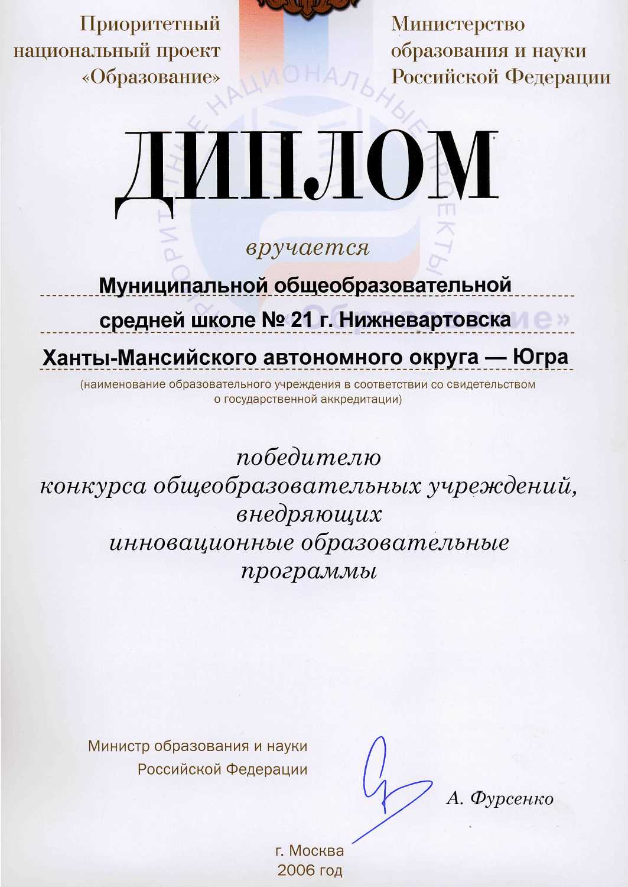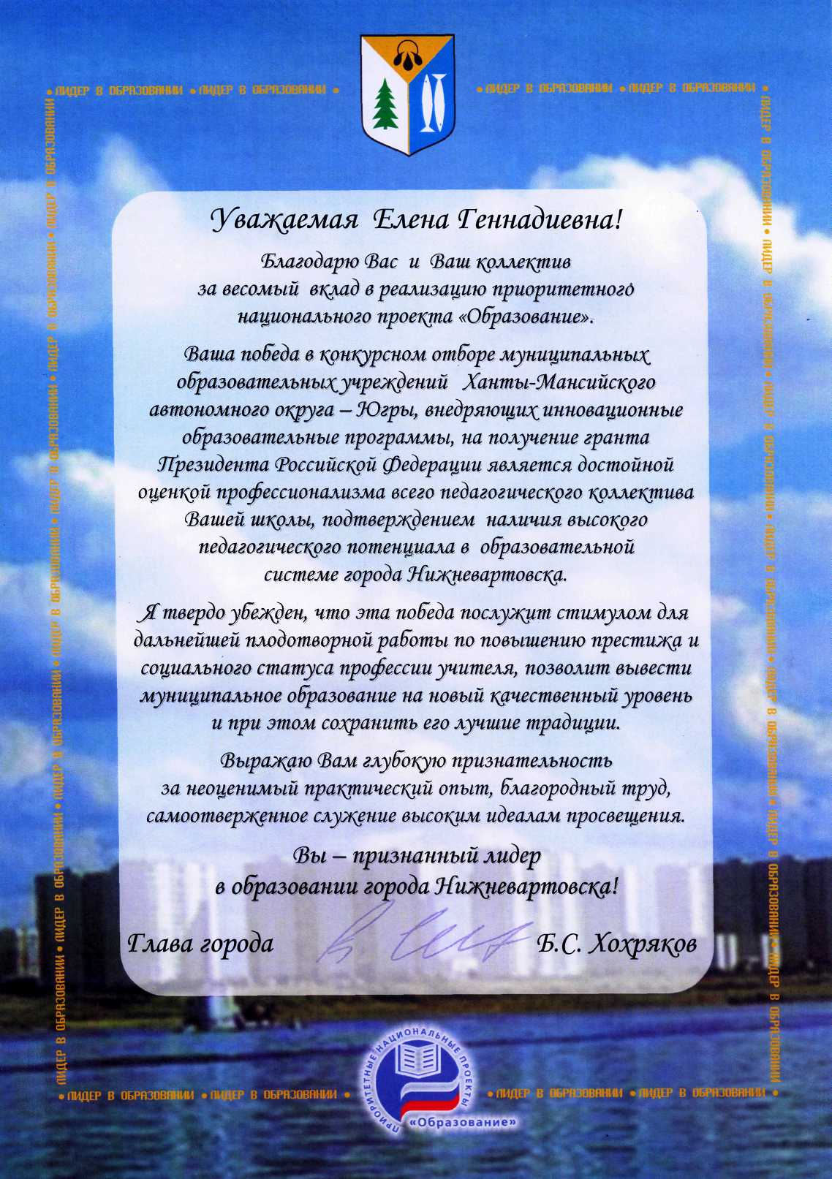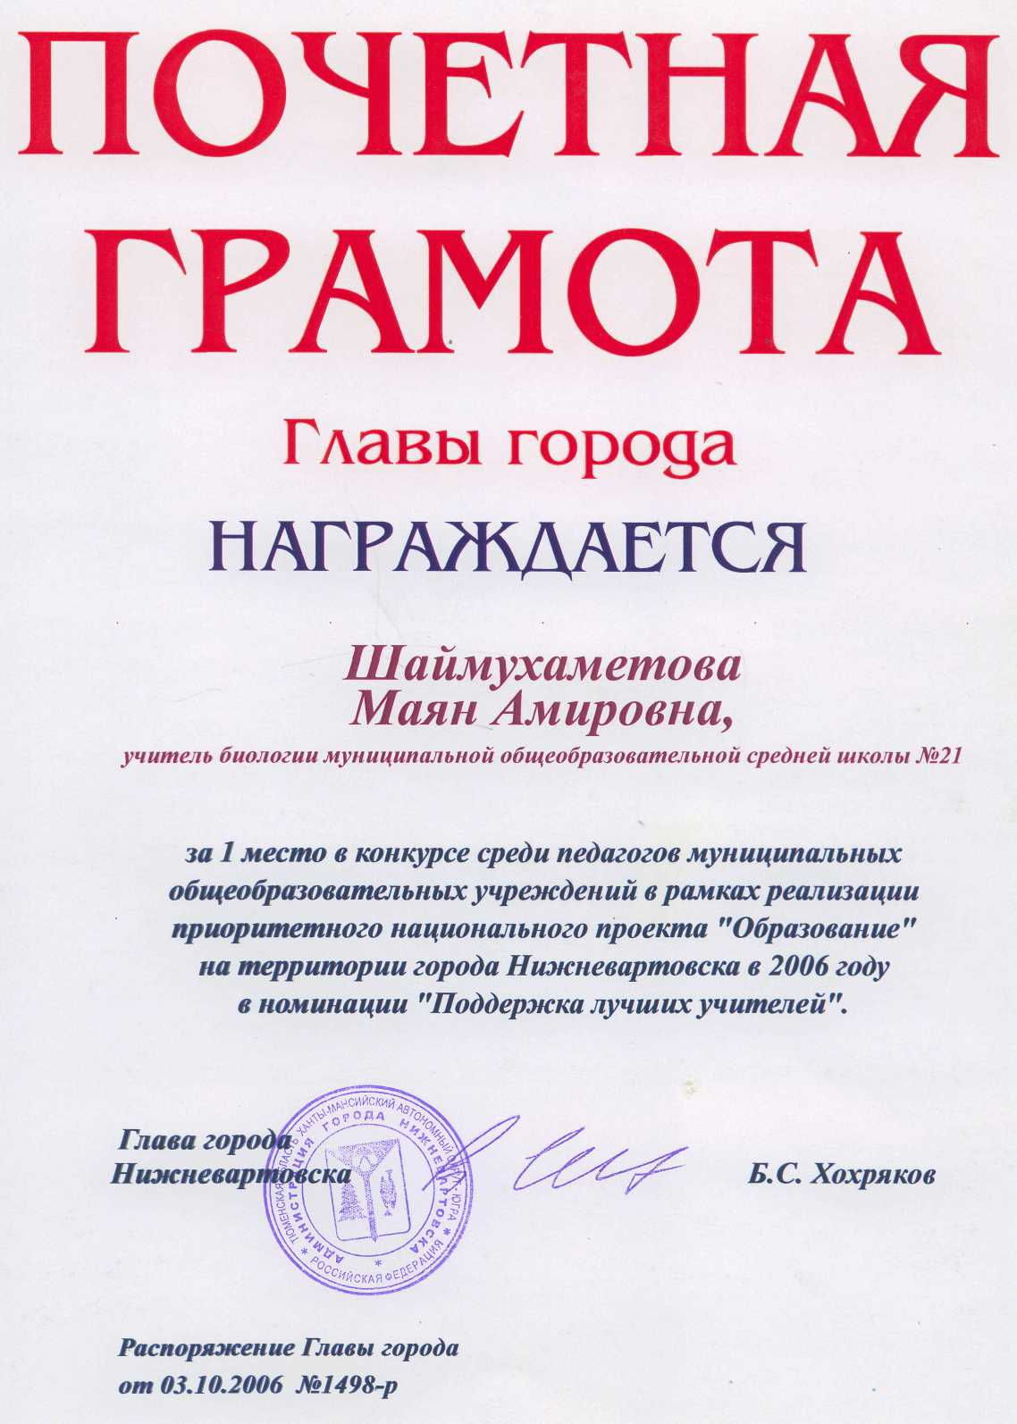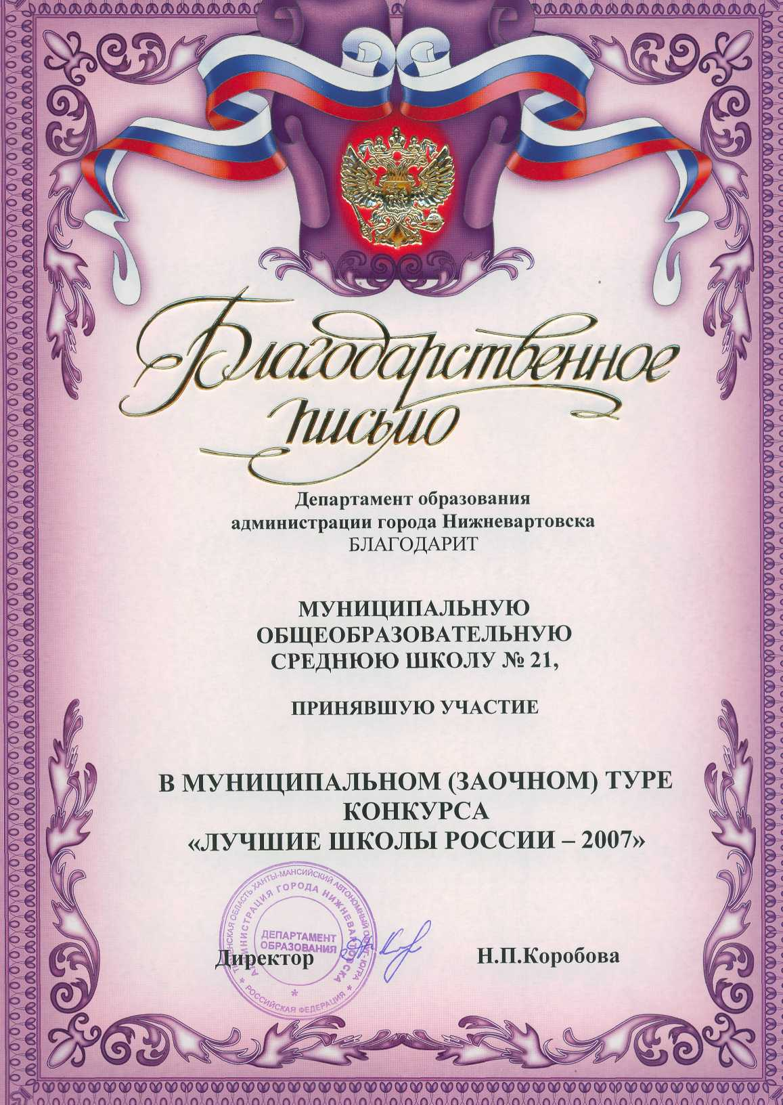

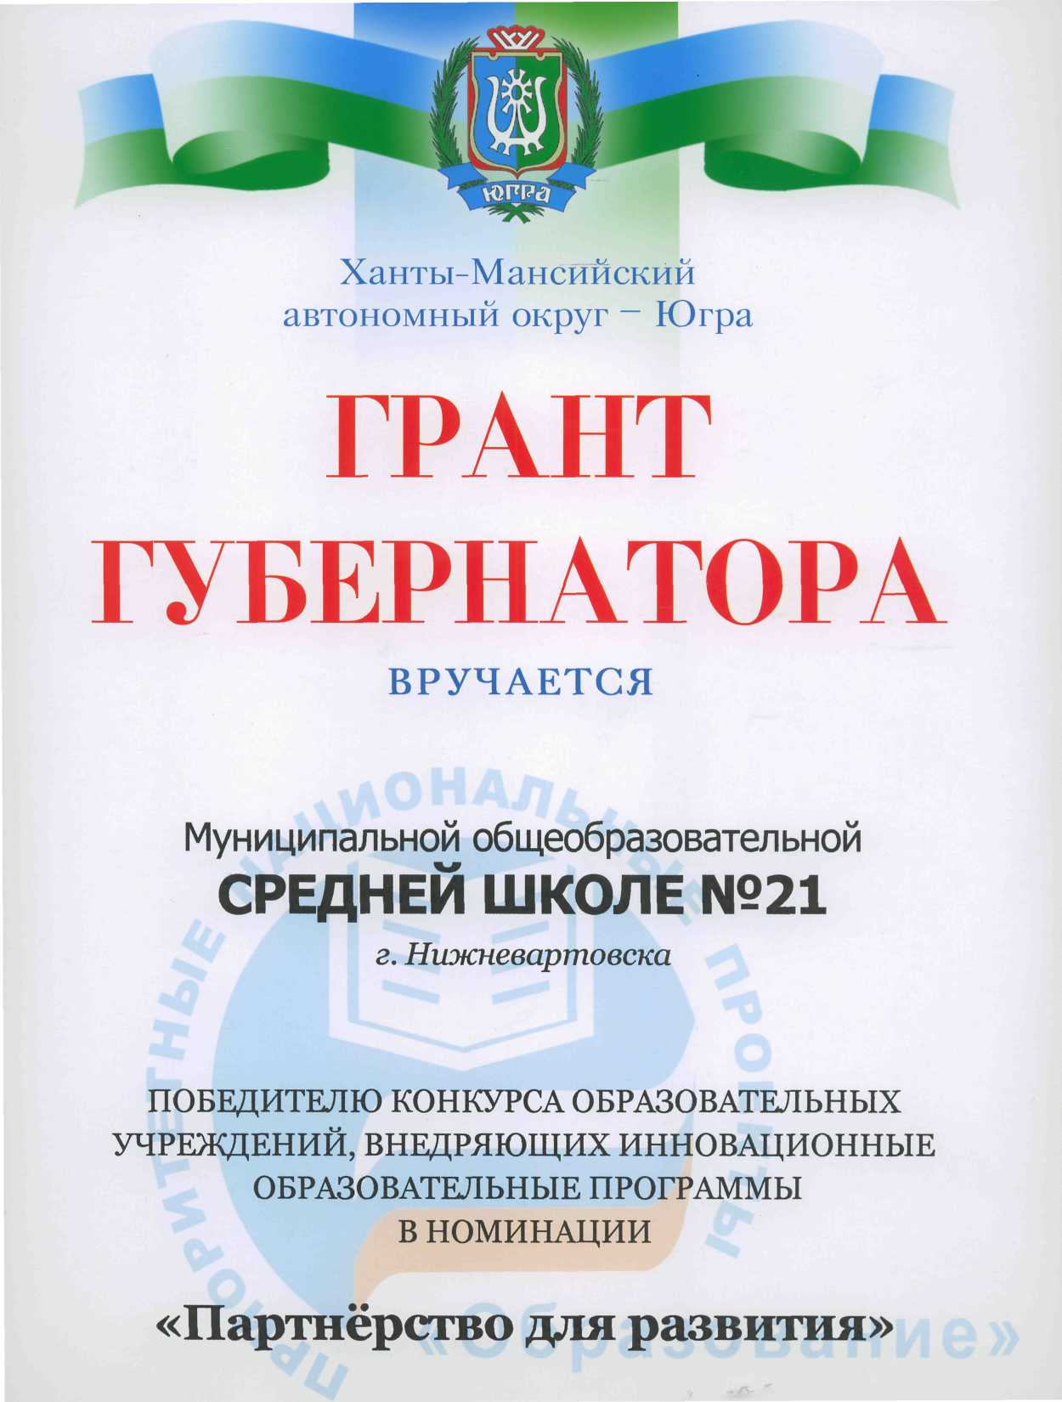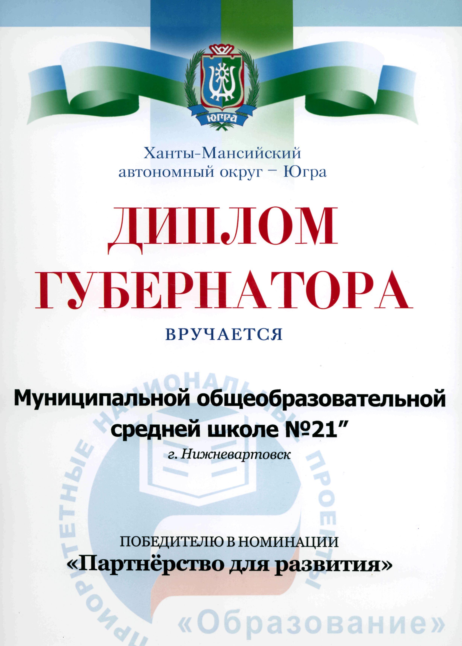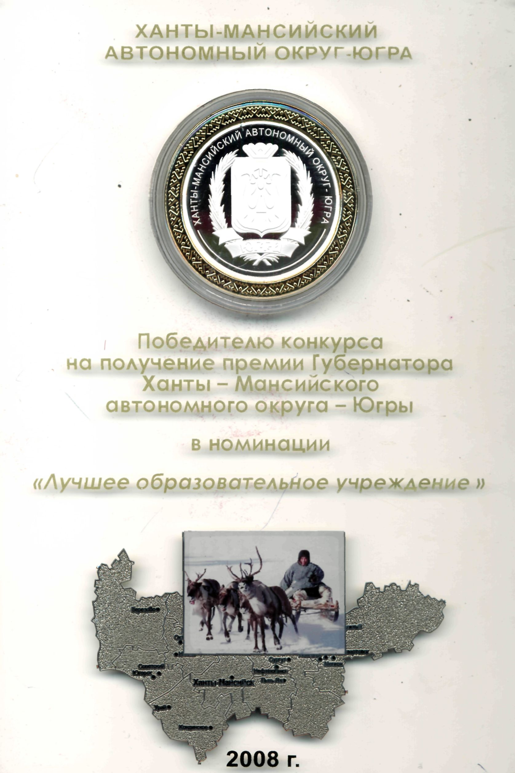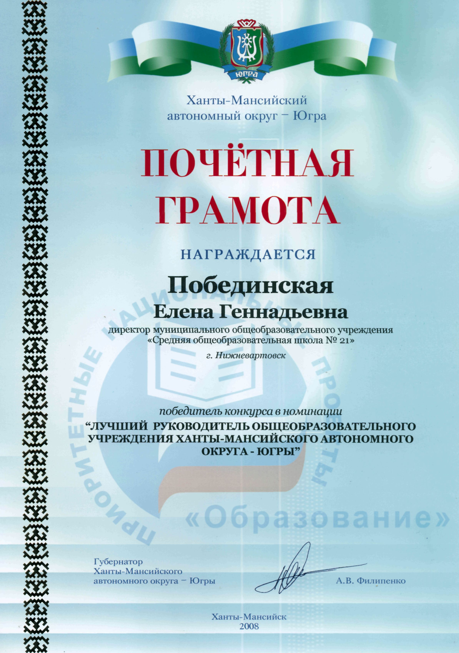

Все это свидетельствует о высокой социальной активности педагогического коллектива и об общественном признании качественного образования в школе.

Заключение.

3.1. Выводы по результатам деятельности муниципальной общеобразовательной средней школы № 21 за 2009-2010 учебный год:
- Школа функционирует стабильно в режиме развития.
- Деятельность школы строится в соответствии с государственной нормативной базой и программными установками ХМАО-Югры.
- Школа предоставляет доступное, качественное образование, воспитание и развитие в безопасных, комфортных условиях, адаптированных к возможностям и способностям каждого ребенка.
- Качество образовательных услуг осуществляется за счет эффективного использования современных образовательных технологий.
- В управлении школой сочетаются принципы единоначалия с демократичностью школьного уклада. Родители являются активными участниками органов соуправления школой.
- Школа планомерно работает над проблемой здоровья школьников, не допуская отрицательной динамики состояния здоровья обучающихся.
- В школе обеспечиваются условия для самореализации ребенка в урочной и внеурочной деятельности, что подтверждается качеством и уровнем участия в олимпиадах, фестивалях, конкурсах, соревнованиях различного вида.
- Родители, выпускники и местное сообщество выражают позитивное отношение к деятельности школы.

3.2. Основные направления ближайшего развития
общеобразовательного учреждения

В соответствии с программой развития «Школа – модель единого образовательного пространства» на 2010-2011 учебный год определены следующие направления деятельности муниципальной общеобразовательной средней школы № 21:
- повышение качества образования путем внедрения современных образовательных технологий в учебный процесс;
- обеспечение потребности обучающихся в обучении в соответствии с их учебными возможностями;
- осуществление образовательного процесса на принципе уровневой и профильной дифференциации в соответствии с типами и видами реализуемых программ;
- обеспечение условий для здоровьесбережения обучающихся;
- совершенствование условий для повышения профессиональной компетентности и качества труда педагогов;
- продолжение работы по развитию системы дополнительных платных образовательных услуг;
- усиление работы по сохранению контингента учащихся школы через системную деятельность по формированию позитивного имиджа школы в муниципальном образовательном пространстве
- совершенствование условий для развития общественно-государственного управления через организацию работы Управляющего совета школы;
- продолжение работы по повышению эффективности работы педагогического коллектива, уровня компетентности педагогов через систематизацию и обобщение педагогического опыта, представление результатов научно-методической работы на муниципальном, региональном и федеральном уровнях
- организация сетевого взаимодействия при организации профильного обучения образовательного учреждения и Нижневартовского государственного социально-гуманитарного колледжа, позволяющего усилить возможность педагогического коллектива

3.3. Ожидаемые результаты

- обеспечение устойчивых результатов обучения с учетом индивидуальных возможностей и социальных запросов общества.
- расширение перечня образовательных услуг, оказываемых школой.
- расширение возможностей для творческого развития личности ребенка, реализация его интересов.
- одновременное функционирование в школе профильных (информационно-технологического и естественно-научного профилей) и общеобразовательных классов, оборудование предметных кабинетов, соответствующих уровню требований профильной школы.
- повышение эффективности административно-общественного управления школой через организацию работы Управляющего совета.
- эффективное внедрение комплекса образовательно-просветительских программ, направленных на приобретение учащимися знаний, умений и навыков по сохранению и укреплению здоровья; повышение роли семьи в воспитании учащихся.
- повышение образовательного уровня педагогов и администрации школы в области обучения и воспитания
- организация сетевого взаимодействия при организации профильного обучения образовательного учреждения и Нижневартовского государственного социально-гуманитарного колледжа, позволяющего усилить возможность педагогического коллектива

Администрация, педагогический коллектив надеется, что публичный доклад позволит сформировать целостное представление о деятельности нашей школы, обеспечить ее открытость и динамичность, привлечь родительскую общественность к совместной продуктивной деятельности по осуществлению основных направлений в обучении и воспитании подрастающего поколения.
Мы ждем ваши конструктивные предложения по различным направлениям деятельности школы.
Предложения и пожелания просим направлять по адресу:
ул. Дружбы народов 13Б, г. Нижневартовск, Ханты-Мансийский автономный округ-Югра (Тюменская область),
Телефоны: 46-53-85, 46-53-09, 64-21-22,тел./факс: (3466) 46-53-85, электронная почта: school _n21@mail.ru

Директор МОСШ № 21 Елена Геннадиевна Побединская

